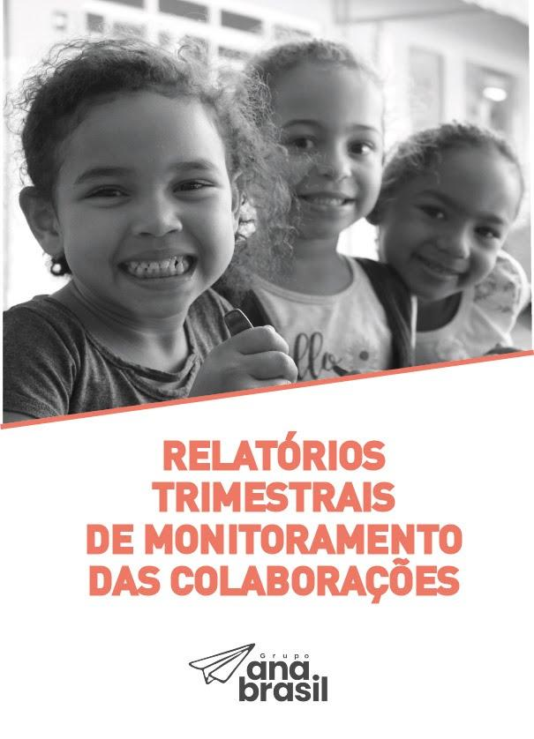
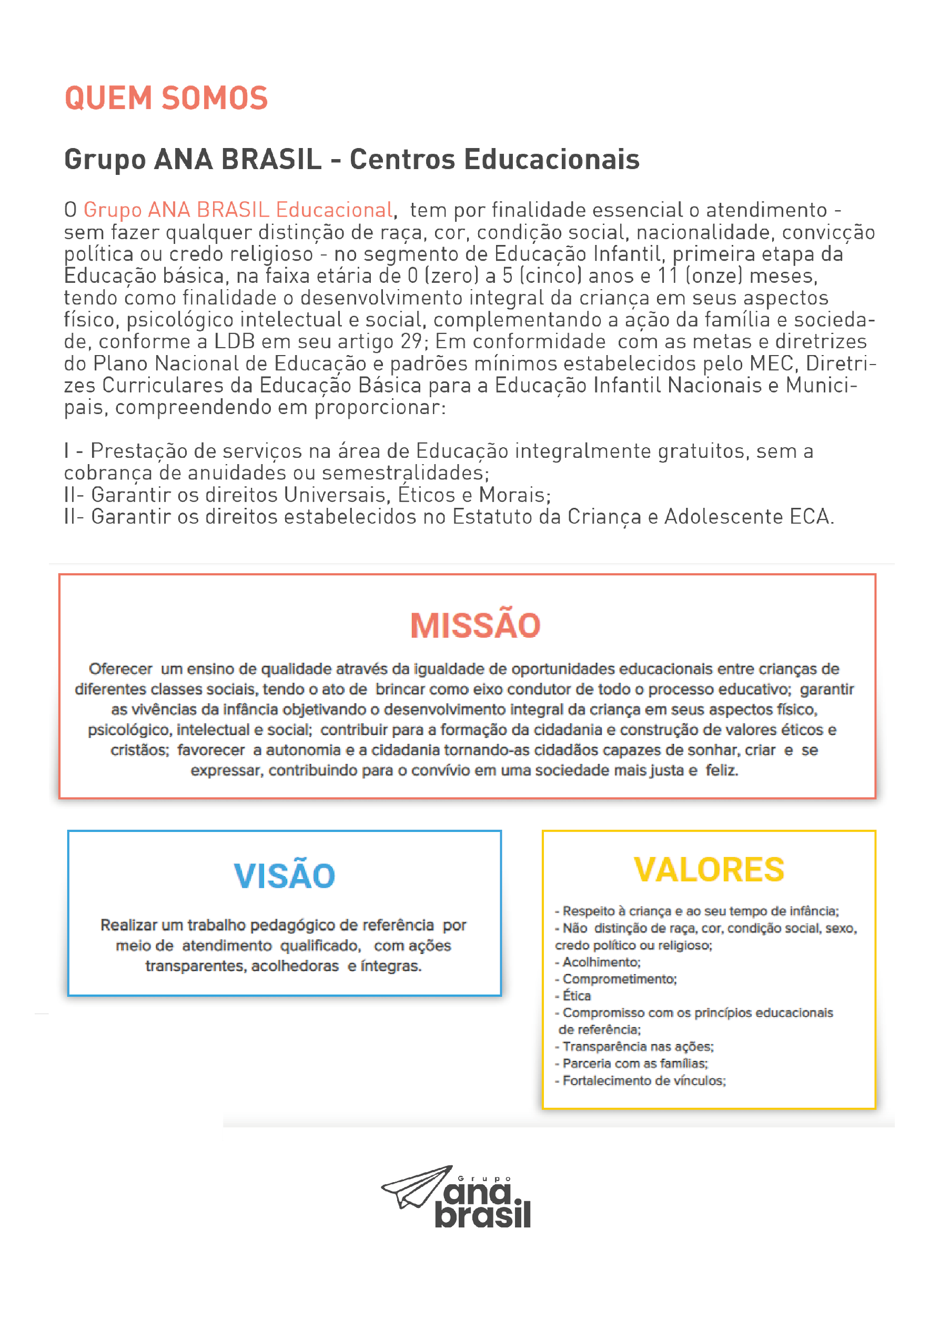
RELATÓRIOS TRIMESTRAIS DE MONITORAMENTO DAS COLABORAÇÕES EM BEM QUERER.

Período de competência do relatório: 1º trimestre/2021 – janeiro/fevereiro/março

Razão Social: Grupo de Oração Esperança
Nome Fantasia: Grupo Ana Brasil

Diretoria
Presidente: Osvaldo Aparecido Bueno da Silva
Vice-Presidente: Mario Sergio Tognolo
1° Secretario: Samuel Soave
2° Secretario: Edwal Casoni De Paula Fernandes Junior
1° Tesoureiro: Marcos Adelino Lucas
2° Tesoureiro: Marco Francisco Morales Mostasso
Diretor De Patrimônio: Armando Bonato Filho
Conselho Fiscal: João Batista Brandão Meirelles
Conselho Fiscal: José Geraldo Pissinato
Conselho Fiscal: Ednaldo Quirino De Castro
Conselho Deliberativo: Vinicius Fernandes Raimundo
Conselho Deliberativo: Carlos Roberto Soares
Conselho Deliberativo: Joao Antônio Martini De Paula
Conselho Deliberativo: Jose Honorio De Mira
Conselho Deliberativo: Julio Carlos De Campos
Conselho Deliberativo: Juvenal Americo De Paula Arruda
Conselho Deliberativo: Orlando Alfredo Bedicks
Conselho Deliberativo: Paulo Antônio Do Prado Pereira
Conselho Deliberativo: Isael Darci Moda
Conselho Deliberativo: Paulo Sergio Campana
Conselho Deliberativo Suplente: Ruben Ribeiro
Conselho Deliberativo Suplente: Anselmo Eduardo Diniz
Conselho Deliberativo Suplente: Gerson Rueda
Conselho Deliberativo Suplente: Luiz Antônio Santo Da Silva
Conselho Deliberativo Suplente: Joao Wesley Do Amaral
Conselho Deliberativo Suplente: Jose Ricardo Gonçalves
Conselho Deliberativo Suplente: Marcos Rogerio Coelho
Conselho Deliberativo Suplente: Paulo Wesley R. Brianezi
Conselho Deliberativo Suplente: Rodrigo Costa Bravo
Conselho Deliberativo Suplente: Tony Ricardo Mourão

Endereço: Rua Professor Luís Rosa, 184 Botafogo
CEP: 13020-260- Campinas - SP
CNPJ:48.856.3006/0001-70

11

1) Identificação da Unidade Educacional cogerida:
CEI Bem Querer Prof.ª Midori Hamamoto
Razão Social: Grupo de Oração Esperança
Nome Fantasia: Grupo Ana Brasil
CNPJ: 48.856.306/0004-13
Endereço: Avenida Elza Terosso Alita, 29 – Vila Abaeté – Campinas/SP – 13052-691
Telefone: 19 98183-6950
E-mail: diretoriamidori@anabrasil.org
Diretoria: Raquel Biazon Tomazelli

Início da parceria: 02/03/2021
Término previsto: 31/01/2022

Ato de denominação: LEI Nº 15.511/Data do Ato: 07/11/2017 - Lei publicada no DOM em 08/11/2017.
Ato de criação: DECRETO Nº 19.702/Data da Criação: 05/12/2017 - Decreto publicado no DOM em 06/12/2017.
Autorização de funcionamento: Portaria SME nº 51 que autoriza o funcionamento do CEI, publicada no DOM em 03/07/2019.

2) Relatório do atendimento
a) Proposta de atendimento
Agrupamento | Proposta de Atendimento | Matrículas Ativas | Vagas
I | 56 | 42 | 13
II | 104 | 84 | 20
III | 140 | 141 | 02
Total | 28 | 25 | 03
* Informação do Sistema eletrônico
b) Frequência
Agrupamento | Frequência constante do trimestre em porcentagem
I | 0%
II | 0%
III | 0%
I/II | 0%
II/III | 0%
* Informação do Sistema eletrônico
c) Ordens Judiciais
Agrupamento | Matrículas por ordem judicial no trimestre
I | 0
II | 0
III | 0
Total | 0
* Informação do Sistema eletrônico
3) Recursos humanos
a) Equipe Gestora:
NOME | FUNÇÃO | HORÁRIO | DATA DE ADMISSÃO | ALMOÇO | FORMAÇÃO
Raquel Biazon Tomazelli | Diretora | 08h/18h | 01/02/2021 | 12h30/13h42 | Pedagogia  Pós graduação
Joniele Rosário do Nascimento | Orientadora Pedagógica | 07h/17h | 02/03/2020 | 2ª Feira 13h as 14h12  3ª, 4ª e 6ª feira  12h/13h12  5ª feira 13h/14h12 | Pedagogia / Pós graduação

b) Equipe de apoio administrativo
NOME | FUNÇÃO | HORÁRIO | DATA DE ADMISSÃO | ALMOÇO | FORMAÇÃO
Lucineide Liberato Rodrigues | Auxiliar Administrativo | 07h/17h15 | 01/02/2021 | 11h30/12h42 | Licenc. Psicologia
Rafael Zaccarias | Assistente Administrativo | 07h/16h | 09/12/2020 | 13h/14h | Ensino Médio
Rita de Cássia Nascimento Lima | Assistente Administrativo | 08h/17 | 03/11/2020 | 12h/13h | Ensino Médio

c) Equipe de apoio operacional
NOME | FUNÇÃO | HORÁRIO | DATA DE ADMISSÃO | ALMOÇO | FORMAÇÃO
Arisdete da Silva Ozorio | Cozinheira | 07h17h | 16/03/2020 | 11h/12h12 | Ens. Fundamental
Celia Oliveira dos Santos | Servente de limpeza | 07h/17h | 16/03/2020 | 11h/12h12 | Ens. Fundamental
Daiana Cristina da Silva | Auxiliar de cozinha | 07h/17h | 16/03/2020 | 11h30/12h42 | Ensino Médio
Edite Faria Cogo | Servente de limpeza | 07h30/17h30 | 16/03/2020 | 11h30/12h42 | Ensino Médio
Cleide Aparecida Franco | Servente de limpeza | 07h/17h | 16/03/2020 | 11h/12h12 | Ensino Médio
Mara Lucia de Souza | Cozinheira | 07h/17h | 16/03/2020 | 11h30/12h42 | Ensino Médio
Moises Gonçalves de Carvalho | Zelador | 08h/18h | 16/03/2020 | 11h30/12h42 | Ensino Médio

d) Equipe Docente
Nº | NOME | FUNÇÃO | HORÁRIO | DATA DE ADMISSÃO | HORÁRIO DE FORMAÇÃO ENTRE PARES | FORMAÇÃO/ HABILITAÇÃO
01 | Camila Rodrigues Braga | Professora | 07h/11h15 | 02/03/2020 | 5ª feira 11h/13h | Licenciatura Pedagogia
02 | Cleuzane Ferreira da Silva | Professora | 07h/11h15 | 02/03/2020 | 5ª feira 11h/13h | Licenciatura Pedagogia
03 | Cristiane Valéria Ferreira da Silva | Professora | 07h/11h15 | 02/03/2020 | 5ª feira 11h/13h | Licenciatura Pedagogia
04 | Helena Cristina Ortega | Professora | 07h/11h15 | 02/03/2020 | 5ª feira 11h/13h | Licenciatura Pedagogia
05 | Iris Souza de Andrade | Professora | 13h/17h15 | 02/03/2020 | 5ª feira 11h/13h | Licenciatura Pedagogia
06 | Izabella de Sá Ferrareze | Professora | 13h/17h15 | 02/03/2020 | 5ª feira 11h/13h | Licenciatura Pedagogia
07 | Kátia Regina Carvalho Ventura | Professora | 07h/11h15 | 02/03/2020 | 5ª feira 11h/13h | Licenciatura Pedagogia
08 | Larissa Rosa Macedo | Professora | 07h/11h15 | 02/03/2020 | 5ª feira 11h/13h | Licenciatura Pedagogia
09 | Leticia Gomes da Silva Araújo | Professora | 07h/11h15 | 02/03/2020 | 5ª feira 11h/13h | Licenciatura Pedagogia
10 | Leticia Oliveira Souza | Professora | 07h/11h15 | 02/03/2020 | 5ª feira 11h/13h | Licenciatura Pedagogia
11 | Lhuba Carla Sartori | Professora Volante | 07h/17h | 02/03/2020 | 5ª feira 11h/13h | Licenciatura Pedagogia
12 | Marines Ferreira Gomes | Professora | 13h/17h15 | 02/03/2020 | 5ª feira 11h/13h | Licenciatura Pedagogia
13 | Rosangela Maria Palmeira | Professora | 07h/11h15 | 02/03/2020 | 5ª feira 11h/13h | Licenciatura Pedagogia
14 | Rose Valéria Barros de Moraes | Professora | 07h/11h15 | 02/03/2020 | 5ª feira 11h/13h | Licenciatura Pedagogia

e) Equipe de Agente de Ed. Infantil
Nº | NOME | FUNÇÃO | HORÁRIO | DATA  DE ADMISSÃO | ALMOÇO | HORÁRIO DE FORMAÇÃO ENTRE PARES | FORMAÇÃO INICIAL
01 | Ana Carla de Jesus Costa | Monitora | 07h/17h | 16/03/2020 | 11h/12h12 | 3ª F. 08h/10h | Ens. Médio
02 | Ana Lídia dos Santos | Monitora | 07h3017h30 | 16/03/2020 | 12h12/13h24 | 3ª F.13h30/15h30 | Ens. Médio
03 | Beatriz Fernanda Fanger | Monitora | 07h3017h30 | 16/03/2020 | 12h12/13h24 | 3ª F. 13h30/15h30 | Pedagogia
04 | Caroline C. Silva de Andrade | Monitora | 07h/17h | 16/03/2020 | 11h/12h12 | 3ª F. 08h/10h | Ens. Médio
05 | Daniele C. de Oliveira e Lima | Monitora | 07h/17h | 16/03/2020 | 11h/12h12 | 3ª F.13h30/15h30 | Ens. Médio
06 | Deoclidia F. de Carvalho | Monitora | 07h3017h30 | 16/03/2020 | 12h12/13h24 | 3ª F. 13h30/15h30 | Ens. Médio
07 | Elaine Cristina dos Santos | Monitora | 08h/18h | 16/03/2020 | 12h12/13h24 | 3ª F.13h30/15h30 | Ens. Médio
08 | Jessica C. dos Santos Rocha | Monitora | 07h3017h30 | 16/03/2020 | 12h12/13h24 | 3ª F.13h30/15h30 | Ens. Médio
09 | Jessica Manuel da Cruz | Monitora | 07h3017h30 | 16/03/2020 | 12h12/13h24 | 3ª F.13h30/15h30 | Pedagogia
10 | Jessica Ribeiro Evangelista | Monitora volante | 07h3017h30 | 16/03/2020 | 12h12/13h24 | 3ª F. 13h30/15h30 | Ens. Médio
11 | Kátia Viviane Rodrigues | Monitora | 07h3017h30 | 16/03/2020 | 12h12/13h24 | 3ª F. 13h30/15h30 | Ens. Médio
12 | Larissa F. Silva da Rocha | Monitora | 07h/17h | 16/03/2020 | 11h/12h12 | 3ª F. 08h/10h | Ens. Médio
13 | Lenice da Silva Santos | Monitora | 07h3017h30 | 16/03/2020 | 12h12/13h24 | 3ª F. 13h30/15h30 | Ens. Médio
14 | Maiara Fernandes Rocha | Monitora | 07h/17h | 16/03/2020 | 11h/12h12 | 3ª F. 08h/10h | Ens. Médio
15 | Marinete dos Santos Rocha | Monitora volante | 08h/18h | 16/03/2020 | 12h/13h12 | 3ª F. 08h/10h | Ens. Médio
16 | Michele dos Santos Leite | Monitora | 07h/17h | 16/03/2020 | 11h/12h12 | 3ª F. 08h/10h | Ens. Médio
17 | Natasha Targino Balieiro | Monitora | 07h3017h30 | 16/03/2020 | 12h12/13h24 | 3ª F.13h30/15h30 | Ens. Médio
18 | Renata C. Costa dos Santos | Monitora | 07h/17h | 16/03/2020 | 11h/12h12 | 3ª F. 08h/10h | Ens. Médio
19 | Rosana de O. Gurutuba Prates | Monitora | 07h3017h30 | 16/03/2020 | 12h12/13h24 | 3ª F. 08h/10h | Ens. Médio
20 | Roseli Bento da Silva | Monitora | 07h/17h | 16/03/2020 | 11h/ 12h12 | 3ª F. 13h30/15h30 | Ens. Médio
21 | Samira Martha Soares Reche | Monitora volante | 07h/17h | 16/03/2020 | 11h/ 12h12 | 3ª F. 08h/10h | Ens. Médio
22 | Taiane C. dos Santos Aleixo | Monitora | 07h/17h | 16/03/2020 | 11h/12h12 | 3ª F. 08h/10h | Ens. Médio
23 | Thais Ferreira Dias | Monitora | 07h/17h | 16/03/2020 | 11h/12h12 | 3ª F. 13h30/15h30 | Ens. Médio
24 | Vanessa Oliveira dos Santos | Monitora | 07h3017h30 | 16/03/2020 | 12h12/13h24 | 3ª F.13h30/15h30 | Ens. Médio
25 | Victoria Rios da Silva | Monitora | 07h/17h | 16/03/2020 | 11h/12h12 | 3ª F. 08h/10h | Ens. Médio
26 | À contratar | Monitora | 08h/18h | ********** | 12h/13h12 | 3ª F. 08h/10h | **********

f) Organização das turmas na escola

TURMA |  | PERÍODO | MATR. ATIVAS | NOME DO PROFESSOR  TURNO |  |  | QUANTIDADE DE AGENTES DE ED. INFANTIL | NOME DOS AGENTES DE ED. INFANTIL | HORÁRIO DE ATUAÇÃO COM OS ALUNOS
AG I A |  | 07h/18h | 20 | Helena Cristina Ortega |  |  | 5 | Ana Carla de Jesus Costa | 07h/17h
 |  |  |  |  |  |  |  | Jessica C. Santos Rocha | 07h30/17h30
 |  |  |  |  |  |  |  | Larissa F. Silva da Rocha | 07h/17h
 |  |  |  |  |  |  |  | Lenice da Silva Santos | 07h30/17h30
 |  |  |  |  |  |  |  | Thais Ferreira Dias | 07h30/17h30
AG I B |  | 07h/18h | 22 | Rose Valéria Barros de Moraes |  |  | 5 | Beatriz Fernanda Fanger | 07h30/17h30
 |  |  |  |  |  |  |  | Jessica Manuel da Cruz | 07h30/17h30
 |  |  |  |  |  |  |  | Michele dos Santos Leite | 07h/17h
 |  |  |  |  |  |  |  | Rosana de O. Gurutuba | 07h30/17h30
 |  |  |  |  |  |  |  | Roseli Bento da Silva | 07h/17h
AG II A |  | 07h/18h | 23 | Kátia R. Carvalho Ventura |  |  | 2 | Deoclidia F. de Carvalho | 07h30/17h30
 |  |  |  |  |  |  |  | Maiara Fernandes Rocha | 07h/17h
AG II B |  | 07h/18h | 22 | Rosangela Maria Palmeira |  |  | 2 | Ana Lídia dos Santos | 07h30/17h30
 |  |  |  |  |  |  |  | Taiane C. dos Santos Aleixo | 07h/17h
AG II C |  | 07h/18h | 21 | Larissa Rosa Macedo |  |  | 2 | Daniele C. de Oliveira e Lima | 07h/17h
 |  |  |  |  |  |  |  | À contratar | 07h/17h
AG II D |  | 07h/18h | 22 | Camila Rodrigues Braga |  |  | 2 | Natasha Targino Balieiro | 07h30/17h30
 |  |  |  |  |  |  |  | Renata C. Costa dos Santos | 07h/17h
AG III A |  | 07h/11h | 27 | Letícia Gomes de Araújo |  |  | 1 | *********************** | 07h/11h
AG III B |  | 07h/11h | 21 | Cristiane Valéria Ferreira da Silva |  |  | 1 | *********************** | 07h/11h
AG III C |  | 07h/11h | 21 | Cleuzane Ferreira da Silva |  |  | 1 | *********************** | 07h/11h
AG III D |  | 13h/17h | 29 | Marines Ferreira Gomes |  |  | 1 | ********************** | 13h/17h
AG III E |  | 07h/17h | ******* | Lhuba Carla Sartori Nunes |  |  |  | ***********************
AG III F |  | 13h/17h | 20 | Izabella de Sá Ferrareze |  | 1 |  | *********************** | 13h/17h
Educação Especial |  | 07h/17h /  13h/17h | ******* | Dilma Serafim de Lima | ******** |  |  | *********************** | 2ª F. 7h/11h  3ª F. 13h/17h  4ª F. 7h/11h  5ª F. 11h/13h  6ª F. 13h/17h
AGRUPAMENTOS MISTOS
TURMA | PERÍODO |  | MATR. ATIVAS | NOME DO PROFESSOR/  TURNO |  |  | QUANTIDADE DE AGENTES DE ED. INFANTIL | NOME DOS AGENTES DE ED. INFANTIL | HORÁRIO DE ATUAÇÃO COM OS ALUNOS
AG I/II C | 07h/18h |  | 25 | Leticia O. Souza  (Lic. Maternidade)  Substitui - Lhuba Carla Sartori Nunes  (Prof.ª Volante) |  |  | 4 | Caroline C. S. de Andrade | 07h/17h
 |  |  |  |  |  |  |  | Kátia Viviane Rodrigues | 07h30/17h30
 |  |  |  |  |  |  |  | Vanessa O. dos Santos | 07h30/17h30
 |  |  |  |  |  |  |  | Victória Rios da Silva | 07h/17h

f) Educação Especial
AGRUPAMENTO | NOME DO ALUNO | DEFICIÊNCIA | CUIDADOR
AG I/II | Murilo Thiago Figueiredo Machado | Transtorno Global do Desenvolvimento | Não possui
AG III C | Matheus Yan Lopes Correia | Transtorno do Espectro Autista | Não possui
AG III A | Valentina França Gonçalves | Transtorno do Espectro Autista | Não possui
AG III F | Bryan Henrique de Souza Oliveira | Deficiência física e intelectual | Não possui
Total de alunos atendidos: 04

4) Acompanhamento do Plano de Trabalho e Projeto Pedagógico
a) Cumprimento das Metas
META | INDICADORES | AÇÕES INDICADAS PARA O ALCANCE DAS METAS | AÇÕES DESENVOLVIDAS PARA O ALCANCE DAS METAS | OBSERVAÇÕES
Elaboração de um projeto pedagógico que organize as ações educacionais resultantes da reflexão e interação de um coletivo de educadores, crianças e famílias, no movimento de pensar e fazer com o outro, com o conhecimento e com a cultura. | -Escuta e acolhimento da diversidade de opiniões e sugestões dos diversos coletivos na construção de uma proposta educativa que tenha como foco a criança;  -Construção de Propósitos educativos que contemplem as características e/ou necessidades da comunidade atendida.  -Elaboração de Planos de Ensino específicos de cada turma em consonância com os propósitos educativos, as características do grupo de crianças e que revele intencionalidades pedagógicas definidas pelos educadores, na relação com o pensar e fazer com as crianças e suas famílias. | -Convite para reunião com a equipe de profissionais da educação e famílias atendidas.  -Reunião entre os membros da comunidade para a eleição dos colegiados da Unidade Educacional  (E.C. Reunião Ordinária Conselho C.E de Escola e CPA).  -Envio de pesquisa para levantamento de dados socioeconômico.  -Propostas de momentos nas formações entre pares para planejamento das ações educacionais resultantes das reflexões e interações do coletivo.  - Elaborar Planos de Ensino individual (corpo docente), sob o tema central: “Campinas de A a Z”  -Construção de propósitos educativos que contemplem as características e/ou necessidades da comunidade atendida | -O Projeto Pedagógico foi elaborado em consonância com o Plano de Trabalho da UE, com base nas Diretrizes Curriculares e os Documentos disponibilizados pela SME.  -Realização de Reuniões com a equipe de profissionais e as famílias: R.F.E - 8/02 e 23/02;  Eleição e Reunião com os colegiados do Conselho escolar: E.C. 19/02; C.E. 12/03  - Levantamento, análise e tabulação de informações obtidas através do questionário socioeconômico.  - Aplicação de formulário via “Google forms”, para obtenção de levantamento de frequências ao retorno presencial do AG III.  -Realização de reuniões de forma virtuais de formações entre pares e de Planejamento das ações educacionais, e apresentação e debate sob orientações da Resolução SME/FUMEC 002 de 05 de fevereiro de 2021, foram realizadas 4 (quatro) reuniões de RPAIs no primeiro Trimestre: 28/01;12/02;15/02;16/02  -Formações nos Tempos Pedagógicos, através de lives sobre alguns temas, tais como: Ludicidade e materiais não estruturados, textos e pesquisas: observação e apresentação live e várias formas de registros. Filmes e palestras: Educação inclusiva, Proposta de leitura, pesquisa, reflexão e vídeos, apresentando momentos teóricos sobre a BNCC, onde foram abordados os tópicos Eixos estruturantes e Campos de experiências.  -Realização de atividades que contemplassem as vivências das crianças, tais como: proposta de vídeos sobre pesquisas de brincadeiras da infância dos familiares. | -Responsáveis: Equipe Gestora e Corpo docente.  - Apesar das comunicações enviadas pela U.E., houve um número reduzido da participação das famílias às reuniões, apresentando aproximadamente a participação de 40%.  -Responsáveis: Equipe Gestora.  Meta 100% cumprida.  -Número reduzido da participação dos familiares.  -Responsáveis: Equipe Gestora.  Meta 100% cumprida.  -A U.E. tomou as devidas providências para a realização das interações pedagógicas propostas, no entanto a adesão dos familiares foi moderada.
Promoção de uma educação integradora e inclusiva, de qualidade social, voltada para a vida na sociedade e na cultura, tendo em vista o papel da escola na disseminação e produção de conhecimentos. | Propor ações educacionais que garantam:  -Relações sociais e culturais da criança com a vida e com o mundo, que incluem diferentes gêneros textuais e formas de expressão: corporal, gestual, verbal, plástica, dramática e musical.  – Vivências narrativas de apreciação e interação, individual e coletivamente, com a linguagem oral e escrita, em meio a diferentes suportes e gêneros textuais orais e escritos, no contexto das práticas sociais.  -Relações quantitativas, medidas, formas e orientações espaço temporais a partir de contextos significativos que recriam as práticas sociais da vida da criança, da família, dos educadores e da comunidade.  -Relações com variadas formas de expressões artísticas: música, artes plásticas e gráficas, cinema, fotografia, teatro, literatura e dança.  -Vivências éticas e estéticas com outras crianças e grupos, dialogando com a diversidade humana, social e cultural.  - Promoção de vivências com o conhecimento e a cultura, que explorem e estimulem a socialização entre sujeitos e grupos, por meio de uma educação integradora e inclusiva que responda às necessidades educacionais de todas as crianças de diferentes condições físicas, sensoriais, intelectuais e emocionais, classes sociais, crenças, etnias, gêneros, origens e contextos socioculturais e espaciais, que se entrelaçam na vida social.  -Interações que permitam a autonomia da criança no pensar e fazer com o outro, no cuidado pessoal, na auto-organização, na saúde, nutrição e bem-estar.  -Relações com o mundo físico e social, considerando o conhecimento da biodiversidade e a necessidade de sua preservação para a vida, no cuidado consigo, com o outro e com a natureza.  -Interações com as manifestações e tradições culturais, especialmente as brasileiras.  -Uso de recursos tecnológicos e midiáticos articulados a práticas sociais que ampliem as vivências das crianças com o conhecimento e a cultura. | -Realização de momentos lúdicos através de histórias infantis e musicalização.  -Garantia de estudos do meio e interação com as famílias.  -Favorecer constantemente as atividades de psicomotricidade: correr, subir, rastejar, pular, sentar, descer, rolar e andar.  -Estimular a alimentação saudável e auto servimento para as crianças atendidas.  -Propostas de experiências que incentivem a curiosidade, a exploração, o encantamento, o questionamento, a indagação em relação ao mundo físico e social, ao tempo e a natureza;  -Compreensão da importância do Meio ambiente e observar a natureza  -Proposta de participação das crianças em diferentes situações de pesquisa, tais como: a diversidade de suas raízes culturais.  -Desenvolver atividades e habilidades que utilizem o uso de câmera fotográfica, microfone, rádio, televisão, projetor, DVD. | -As propostas educacionais foram desenvolvidas e elaboradas através de materiais midiáticos audiovisual e estes por sua vez foram enviados às famílias através dos grupos dos AGs/Turmas e educadoras no canal de comunicação (aplicativo whatsapp).  - Contação de histórias visuais e cantadas, desenhos, links do aplicativo Youtube, sobre diversos temas, tais como: diversidade, identidade e autonomia e alimentação saudável.  Os estudos do meio foram contemplados através de um documentário e tour virtual pela Torre do Castelo e síntese da história da Vila Abaeté e redondezas.  -Exposição de preservação do Meio ambiente. As educadoras visitaram e filmaram locais de degradação do meio ambiente e restauração, tais como: praça poluída e córrego despoluído, expondo assim aos familiares e crianças, através de documentário e tour virtual.  -Ampliação de construções dialógicas com as famílias e crianças, através de brincadeiras e desenhos de signos/símbolos no prato com farinha e fubá, conto e reconto de diversas histórias.  -As propostas mitigadoras, visaram aproximação escola/família, criação e manutenção de vínculo e interação entre educadores, conforme Resolução SME de 01 de Setembro de 2020.  Foram realizadas atividades com cores, através de  Pesquisa, fotos e vídeos de formas geométricas, cores, atividades culinárias preparo do alimento) através de vídeos junto às famílias.  -Atividades com circuitos, Histórias e músicas com repleto e diversificado repertório, vídeos/atividades propostas de basquete (material não estruturado).  - Atividades desenvolvidas através de músicas/gêneros musicais (Rock das emoções), história relacionadas às emoções, proposta de envio das manifestações sentimentais/afetivas das crianças, tais como: O cabelo de Lelê,  - Através de músicas e danças, gestos. Propostas de realização de circuitos, pesquisa sobre o resgate e a prática das brincadeiras das e com as famílias.  -A alimentação saudável, foi trabalhada através dos vídeos, cantigas e músicas, os quais propuseram o contato com a diversidade de alimentos e o incentivo à alimentação saudável. As famílias enviaram fotos das crianças, demonstrando suas preferências alimentares.  -Exposição de preservação do Meio ambiente e atividades realizadas através de documentário e tour virtual de Exposição preservação do Meio ambiente e sobre a degradação e restauração, tais como: praça poluída e córrego despoluído, expondo assim aos familiares e crianças.  -Através de vivências, exposição de plantios, flores e plantas, histórias e desenhos, as educadoras puderam proporcionaram o incentivo ao cultivo de sementes e plantas em casa junto às famílias e crianças.  -Através de pesquisa às famílias sobre as brincadeiras e brinquedos de infâncias, comidas preferidas, músicas e danças.  -Todas as atividades propostas, foram realizadas através de meios e materiais midiáticos e áudio visuais, utilizando e contemplando o uso de celulares, tablets, câmeras, computadores e /outros recursos tecnológicos, tais como: plataforma google meet e formulários Google forms. | Responsáveis: Equipe Gestora e corpo docente  -Ações educacionais propostas pela U.E. cumprindo a meta em 100%, no entanto, houve adesão moderada dos familiares, por motivos específicos.  -Apesar das comunicações enviadas pela U.E., houve adesão parcial dos familiares.  -Responsável Equipe Gestora e Corpo docente  -Meta cumprida plenamente pela U.E., apesar de redução parcial da participação dos familiares.  -Responsável Equipe Gestora e corpo docente.  -Houve contribuição plena das propostas ofertadas pela U.E., no entanto, houve adesão moderada dos familiares.  -Propostas cumpridas plenamente pela U.E. Os familiares aderiram às propostas com moderação.
Implementação da Gestão Democrática. | -Elaboração e atualização coletivas do PP com a participação dos diversos segmentos;  Atuação dos colegiados na tomada de decisões;  Participação efetiva das crianças e famílias em todas as etapas do processo pedagógico.  Gestão dialógica das materialidades e minúcias do cotidiano. | -Promover momentos de integração família/escola;  -Elaboração e atualização coletivas do PP com a participação dos diversos segmentos.  -Proposta de articulações junto às famílias, a fim de conscientiza-las da importância dos colegiados e da participação em relação à educação das crianças, incentivando-as a frequentarem as reuniões de pais e educadores e eleição dos colegiados.  - Atuação dos colegiados na tomada de decisões | - Envio de comunicados às famílias, por meio do aplicativo do whatsapp (contato telefônico da U.E.) e grupos (famílias inseridas), envio de questionários via google forms e chamadas telefônicas e presencialmente com agendamento prévio.  -Momentos de integração família/escola se deram de forma virtual,  - A eleição dos colegiados do Conselho de Escola via plataforma google meet, assim como as reuniões de planejamento, garantindo a participação ativa dos conselheiros.  - Através das reuniões de propostas de opiniões e informações, as quais puderam acrescentar junto ao desenvolvimento do trabalho educacional, tais como, nas reuniões via plataforma digital e nos questionários e formulários enviados às famílias, estudos, palestras, vídeos, lives reflexivos, os quais valorizem a “vez” e a “voz” das crianças. | -Responsável Equipe Gestora  -Apesar das comunicações enviadas, houve adesão moderada dos familiares.
Manutenção de 100% do quadro de pessoal aprovado no Plano de Trabalho. | -Quadro de pessoal completo descrito no Relatório Trimestral da Unidade Educacional encaminhado ao NAED | -Garantir o quadro completo de profissionais para atender as crianças com qualidade, conforme orientação no Termo de Referência Técnica. | -Meta realizada parcialmente. Devido fase pandêmica, não foi possível realizar na totalidade o processo seletivo de profissionais. | -92%  Parcialmente desenvolvido.
Realização de 100% dos encontros semanais das duas horas para o desenvolvimento do Plano de Formação. | -Atas de todos os encontros de Formação desenvolvidos no período. | -Realização de reuniões programadas semanalmente conforme Termo de Referência Técnica e registrar os encontros em livros Atas. | -Frequência semanal das reuniões de formação, com os professores e monitores;  -Frequência dos registros nas reuniões de Formações entre pares (GEM e TDC), através dos Livros ATAs específicos; | -Responsável: Equipe Gestora.  - Meta cumprida plenamente
Cumprimento das disposições da SME sobre Calendário Escolar. | -Cumprimento de 200 dias letivos  Atendimento às orientações do supervisor educacional | -Elaboração do calendário escolar dentro das normativas previstas no Resolução SME Nº 002, de 20 de Janeiro de 2021, o qual dispõe sobre a elaboração e organização do mesmo e disposto em consonância com o Projeto Pedagógico da U.E, juntamente com a Equipe educativa. | -Calendário homologado, com o cumprimento dos 200 dias letivos. | -Responsável: Equipe Gestora.  -Meta cumprida plenamente pela escola e no aguardo de homologação do NAED.
Atingir nível de classificação igual ou maior do que SATISFATÓRIO. | Índice de qualidade de execução do ajuste e gerenciamento do recurso – IEG | 1 - Contratar profissionais com capacidade técnica e experiência comprovada de acordo com as exigências do cargo/função, acompanhar o desenvolvimento desses profissionais minuciosamente, durante o período de experiência evitando assim, gastos com demissões.  2 - Acompanhar e analisar todas as solicitações de compras e contratação de serviços seguindo o princípio de economicidade.  3 - Executar treinamentos para evitar desperdícios de materiais.  4 - Acompanhar periodicamente valor gasto x executado para a adequação das despesas no plano de aplicação. | Metas realizadas de acordo com o planejado. | 100%  Totalmente desenvolvido.
Atingir nível de classificação igual ou maior do que SATISFATÓRIO. | Índice de qualidade da prestação de contas – IPC | 1 - Contratação de profissional específico para a execução da prestação de contas.  2 – Análise e organização de toda documentação, de maneira a evitar ocorrências de erros ou qualquer irregularidade que possa gerar algum tipo de pendência.  3 – Qualidade nas imagens de toda documentação inserida no sistema.  4 – Pontualidade, seguindo o prazo determinado pelo setor de convênios. | 1 a 3 – Metas realizadas de acordo com o planejado.  4 – Meta realizada parcialmente. Devido atraso na liberação do sistema PDC. | 75%  Parcialmente desenvolvido.
Atingir nível de classificação igual ou maior do que SATISFATÓRIO. | Índice de qualidade administrativa/financeira total. | 1 - Reunião mensal com os colaboradores do setor administrativo x gestão, para troca de ideias e soluções de dúvidas.  2 - Efetuar treinamentos periodicamente e quando necessário.  3 - Gestão de colaboradores, aplicando avaliação organizacional.  4 - Avaliar os resultados dos processos administrativos financeiros, acompanhando assim, sua eficiência.  5 - Verificação mensal dos balancetes.  6 - Submeter todas as operações financeiras a auditoria externa e independente. | 1 a 5 – Metas realizadas de acordo com o planejado.  6 – Meta não realizada. Devida sua execução ser no final do período. | 83,3%  Totalmente desenvolvido.

b) Processos de ensino aprendizagem
Pautamos nosso trabalho sob o tema norteador: “Campinas de A a Z”, o qual embasa os Planos de ensino dos agrupamentos/turmas, fazendo parte do Projeto Pedagógico da U.E, nos termos da Resolução SME 08/2016, bem como, em consonância, com as Diretrizes Curriculares Municipais da Educação Básica para a Educação Infantil, Resolução SME Nº 10/2016.
No entanto, devido a continuidade da Pandemia Covid-19, nos adaptamos ao (re)planejamento da proposta pedagógica, tendo como base a Resolução SME Nº 006, de 01 de Setembro de 2020 e a Carta de Princípio de Abril de 2020. Nesse sentido, o trabalho realizado pelos Agrupamentos I, II e III, foram através de atividades mitigadoras, efetuadas de forma remota, pelas plataformas digitais: whatsapp, facebook institucional e google meet.
O projeto Anual da Unidade traz o tema Campinas de A a Z, este foi pilar para construção dos Planos Coletivos e Individuais e dos Planos de Ação.
Com os bebês e as crianças muito pequenas dos Agrupamentos I, foi priorizado o contato e a interação com as famílias e crianças. Cada professora enviou vídeos nos grupos das salas no whatsapp para criação e estabelecimento de vínculos. As devolutivas das famílias através de fotos e vídeos trouxeram uma breve apresentação das crianças e suas famílias. Na busca de um constante contato e tornar ameno a distância, as educadoras trabalharam os Planos de Ação, com propostas mitigadoras embasadas pelo Projeto da U.E, foi priorizado vídeos musicais com repertorio variado, e histórias contadas e cantadas, abordando temas como: Água e dengue; Cuidados com o meio ambiente; Alimentação Saudável; Diversidade e Cultura. As educadoras propuseram brincadeiras com material não estruturado, com diversas texturas, água e esponja, com prendedores. Foi sugerido culinária e plantio de hortaliças. As propostas tiveram boa aceitação por parte das famílias que realizaram as atividades e deram devolutivas através de fotografias, vídeos e áudios.
O trabalho realizado com os Agrupamentos II foram pautados no acolhimento, percebeu-se pouca devolutiva das famílias, foi necessário estar sempre (re)planejando abordagens para acolhimento, criação e manutenção de vínculos. As educadoras enviaram vídeos com a apresentação da equipe, apresentaram a “Liga Xô Covid” para abordar o tema higiene e saúde, incentivando as crianças ao autocuidado como: lavar as mãos, usar a máscara e álcool gel. A música esteve sempre presente na execução das propostas. Foram enviadas propostas de leituras e contações de histórias. As educadoras salientaram a importância do brincar livre através de vídeos com sugestões de brincadeiras com materiais não estruturados e elementos da natureza. A construção do vínculo e interação com as famílias e criança ainda está em processo, percebe-se uma lacuna que ainda estamos buscando sanar.
Com os Agrupamentos III, as propostas mitigadoras foram diversificadas com: jogos, faz de conta, circuitos, artes, atividades culinárias, experiências científicas e muita brincadeira.
As educadoras enviaram através de vídeos e áudios informações para apresentação pessoal às famílias e crianças, e a resposta das crianças foram através de vídeos, áudios e fotos apresentando-se e falando um pouco sobre seus gostos e preferências. Como resultado tivemos uma interação entre a turma/famílias e educadores.
Foi proposto pelas educadoras que as crianças enviassem fotos, vídeos, áudios relatando suas preferências alimentares. A partir do material coletado as professoras promoveram atividades ressaltando a importância de uma alimentação saudável, aproximando as crianças dos alimentos que tem uma menor aceitação por elas. Foi sugerido que as famílias utilizassem as sementes dos alimentos para realizarem um plantio, foram vistos através dos registros das famílias: pimentão, tomate, cebolinha e feijão.
O cuidado consigo mesmo e com o outro foi abordado de forma lúdica e divertida. Pelo grupo do whatsapp as educadoras enviaram vídeos e áudios propondo momentos de higiene como: lavar as mãos, pentear os cabelos e cortar as unhas. O repertorio musical foi um forte aliado para promoção de aprendizagem.
Trabalhamos sustentabilidade através de um documentário, onde as educadoras visitaram alguns pontos de nossa Cidade, mostrando a degradação de alguns espaços e a revitalização de outros, salientando a importância do cuidado com o meio ambiente.
Conclui-se que todas essas propostas culminará em grandes curiosidades, levando as crianças a construírem sua aprendizagem. Todas as interações entre educadores x crianças/famílias, foram válidas para (re)planejar e proporcionar as crianças o que elas têm interesse.
AGRUPAMENTO I A
Para que a interação e diálogo com as crianças e famílias não se perdessem nesse período de isolamento social, criamos os grupos das salas/turmas pelo aplicativo Whatsapp, dessa forma conseguimos enviar diariamente propostas de interações e aprendizagens para seus familiares.
As propostas mitigadoras foram produzidas através de vídeos priorizando as crianças realizarem com histórias, músicas e brincadeiras, esses vídeos foram elaborados de forma lúdica contextualizando as realidades das crianças e das famílias.
Enviamos no grupo do Whatsapp várias propostas de interações para as crianças, vídeos musicais (A Linda Rosa Juvenil, Pomar, Mão direita, mão esquerda, A roda do ônibus, Sopa, Pintinho amarelinho, Camaleão, A Baleia, Cai Chuvinha, O sítio do Seu Lobato, De Gotinha em Gotinha, A Árvore, Borboletinha, Xô Dengue, Dengue – Zum, zum, zum, Paródia sobre a reciclagem, A corujinha, Cinco Patinhos, O trem das frutas, Roque das frutas, Ana e as frutas, Brincar de Índio, Aventura na cozinha), vídeos com histórias (Primeiro dia de Aula na Floresta, O Jacaré, A Cabana do Anão, Patinho Feio, O Gato Xadrez, Casinha, As coisas que eu mais gosto, Cuidado com o Meio Ambiente, Menina Bonita do Laço de Fita, O Sapo Martelo, Tudo bem ser diferente, A menina que não gostava de frutas; O sanduíche da Dona Maricota), sugestões valorizam o protagonismo da criança e o olhar investigador (Um olhar pela janela, Brincadeira ao ar livre, Brincar com material não estruturado, Olhar no espelho, Textura com trigo, Atividade com água, esponja e copo, Atividade com prendedores e caixas, Atividade de textura com água morna, água natural e gelo, Atividade com potes e tampas esconder o brinquedo, Construir brinquedo com material reciclável, plantio de sementes de hortaliças e girassol, Atividade de textura com legumes e hortaliças), foi proposto sugestões de culinárias como receita de suco e cookie baby (biscoito de banana) e informativo sobre a Pirâmide Alimentar, fotos do Ceasa Campinas (estudo do meio – Tour Virtual) e a importância de oferecer para a criança uma alimentação saudável. Também foi realizado um projeto de conscientização da preservação do meio ambiente, e um vídeo de Exposição sobre Sustentabilidade no dia 31/02.
Através das atividades foi possível estreitar os laços com as famílias, crianças e a comunidade escolar, amenizando o distanciamento e a saudade. Os retornos dos familiares das crianças foram através de mensagens, registros de fotos e vídeos, onde observamos que todos estão bem e com saúde, percebemos também, a alegria da criança em assistir os vídeos musicais, de histórias, e também em realizar as atividades de textura.

AGRUPAMENTO I B
Neste trimestre, iniciamos as apresentações remotamente por vídeos com repertório musical diversificado e alegre, a fim de receber nossas crianças no grupo, cada família apresentou sua criança nos enviando fotos e vídeos, atividades com brincadeiras que as crianças costumam brincar em casa, confecção de massinha de modelar, motivação com brinquedos não estruturados como: caixa de papelão (empurrar, entrar e sair), brincadeira com batucadas (panela, latas, colheres de pau e de metal, vasilhames de plástico), brincadeira com tecido para cabana, musicalização através de vídeos produzidos pela turma com falas das cores e movimentos do corpo, vídeos produzidos pela equipe com contação de história: O leão e a minhoca, Os três porquinhos, a gotinha plim plim, O balão perdido de Rose, A cesta da Dona Maricota, o Grande Rabanete, o Sanduíche de Dona Maricota. Vídeos sobre sustentabilidade produzidos pela equipe, falamos como devemos nos prevenir contra o mosquito da dengue, a boa utilização da água com vídeos “Uma mão lava a outra, lava uma mão”.
Brincadeiras com água, beterraba, guache, prendedores, bolhas de sabão, pescaria, tesouro escondido, sensações através do manuseio de grãos, plantios, degustações de frutas, verduras, legumes, lugares que as crianças costumam passear com a família. Falamos sobre saúde através de uma boa e saudável alimentação, falamos sobre plantio e vídeos com músicas e histórias para se ter uma alimentação saudável.
A troca entre as famílias e escola resultou em boa devolutiva, todos trabalhando juntos para promover momentos de experiências e de aprendizagens das crianças.
AGRUPAMENTO I/II C
Foram pensadas atividades diversas, proporcionando experiências pelas quais as crianças puderam interagir e se expressar, convivendo com situações que permitiram a elas explorar, pesquisar, imaginar e se movimentar. De acordo como a carta de Princípios orientadores para a atuação dos profissionais do DEPE e CEIs durante o isolamento social devido à Covid-19, que nos orienta acerca de que a educação que acontece na família e a educação que acontece nas instituições de Educação Infantil, se inter-relacionam. De acordo com o Plano de Ação para o ano de 2021, as atividades traçaram os objetivos de: nutrir o vínculo entre família e CEI, restabelecer contato direto entre professora, crianças e famílias, promover ações mitigatórias e provocar a ressocialização entre o grupo.
Sugerimos interações com os ambientes e objetos encontrados em casa fazendo a uma adaptação com vídeos de músicas, brincadeiras e atividades manuais; sempre incentivando a criatividade e a individualidade de cada criança. Produzimos vídeos de como manter as mãos limpas; prevenir-se de doenças e vírus; aprender sobre os cuidados e uso correto do álcool em gel, orientar sobre uso correto da máscara, cuidados e higienização adequada; prender porções e medidas; separar ingredientes; trabalhar cores e formas. Observar e preservar o meio ambiente, trabalhando a sustentabilidade e reaproveitamento de materiais. Incentivar o consumo de verduras e legumes, reforçando a pratica da alimentação saudável; manusear a terra sentindo a natureza na construção de uma horta em casa, proporcionar sugestões de brincadeiras lúdicas e interativas. Homenagem aos aniversariantes do mês de cada mês.

AGRUPAMENTO II A
A proposta de trabalho com o AG II A, foi desenvolvida pelas educadoras, embasada no Plano Anual de ensino com atividades lúdicas, e utilizando os princípios das diretrizes curriculares: “pensar e fazer com”. Considerando as necessidades e o interesse das crianças e possibilitando interações no grupo de whatsapp onde educadores, criança e família podem se vir, ouvir, interagir, conversar e compartilhar saberes.
O lúdico na educação infantil é importante para o desenvolvimento da criança, como aponta a Base Nacional Comum Curricular, estabelecendo os seis direitos de aprendizagem e desenvolvimento infantil: Conviver, brincar, participar, explorar, expressar e conhecer-se, estabelecendo campos de experiências importantes para a criança, que são aplicadas através de atividades propostas como: Contação de história, pintura, identidade, músicas, danças, cores, respeito ao próximo, ritmos, massa de modelar, vídeos, culinárias, materiais recicláveis, jogos simbólicos, horta e alimentação saudável. As atividades propostas são compartilhadas às famílias semanalmente por meio de vídeos, áudios, imagens e links, pelo aplicativo whatsapp. As devolutivas são realizadas através de vídeo, fotos e mensagem em áudio.
No mês de março enviamos as famílias bilhetes de carinho e incentivo e houve também reunião com as famílias através do Google Meet (informamos sobre o possível retorno das atividades presenciais).
Para estreitar ainda mais o distanciamento, a equipe Midori Hamamoto, desenvolveu lembrancinhas para as famílias, mediante o enfrentamento que estamos vivendo pelo Covid 19 a atenção, o carinho e o incentivo são ferramentas indispensáveis.

AGRUPAMENTO II B
A proposta de atividades mitigadoras, foi possível com o auxílio das redes sociais e whatsapp, possibilitou a nós educadores levar aconchego e interação entre os envolvidos resultando em aprendizagem. Com o apoio desta tecnologia: Gestão, educadores, famílias e crianças conseguimos nos ouvir, ver, interagir, rememorar, conversar, cantar parabéns para o coleguinha e compartilhar conhecimentos e saberes.
Com proposições que instigaram o diálogo entre crianças e adultos, com convites para juntos contarem histórias de vida, brincadeiras, livros, músicas, receitas de bolos, possibilidades de autocuidado, consigo mesmo e com as outras pessoas.
Tudo isso foi possível pelas muitas histórias que chegaram até as casas das crianças, nos reinventando e aprendendo a trazer um pouquinho das nossas vivências, e novas experiências a aprender. A devolutiva das atividades acontece, por ligações, fotos e vídeos.
Levamos atividades com pinturas, construção de brinquedos com materiais reciclados, muitos faz de conta, e diversas brincadeiras, receitas de bolos e massinha, muitos jogos utilizando prendedores, assim utilizando com novas experiências.
Mesmo a distância, fizemos muitas coreografias musicais com as crianças, brincadeiras com materiais desestruturados, e atividades com brincadeiras de Higiene e Saúde e alimentação saudável.
Realizamos chamadinha da turminha assim conseguimos conhecer os coleguinhas, e muitos vídeos sobre o autocuidado e também como se prevenir da Covid-19.

AGRUPAMENTO II C
Usando a tecnologia em prol de ser possível o contato, utilizamos o aplicativo whatsapp que nos permite passar e receber informações, atividades, registros, fotos, vídeos e ligações. Sendo um dispositivo utilizado por uma grande maioria da população foi um aliado na comunicação com os pais/responsáveis e crianças, criamos um grupo com as crianças e pais/responsáveis do AGII C incluindo professora e monitora, e assim fomos encaminhando possibilidades de realizar uma educação que mitiga a distância, aliviando a distância entre crianças e equipe escolar. Atividades mitigadoras têm um poder precioso permitindo as interações, o afeto, pensamentos entre outros; por meio de histórias, trocam de registros fotográficos, vídeos, desenhos, relatos dentre outros em resposta das crianças e pais/responsáveis.
Tendo em consideração a realidade das famílias e crianças, as atividades mitigadoras têm como propostas, permitir que as crianças vivenciem aspectos dentro dos campos de experiências, usando textos explicativos (aos pais/responsáveis), vídeos, áudios (explicação), links, imagens, fotos, e histórias contadas em vídeos. As atividades foram: Contação de história, pinturas, colagens, identidade, músicas, vídeos, registro através de desenhos e/ou fotos, plantio, jogos com a reutilização de materiais recicláveis, movimentos entre outras. Neste momento, queremos ressaltar e valorizar a importância do envolvimento das famílias, por auxiliar nas atividades e nos enviar de diferentes formas os resultados das mitigações. Prosseguimos na certeza de que família e escola caminham juntas para o desenvolvimento e crescimento saudável das crianças. Assim, foi possível, estabelecer um vínculo entre os familiares e a escola.

AGRUPAMENTO II D
Iniciamos o trimestre com acolhimento da turma, através da produção de vídeos com a apresentação da equipe, além de se apresentarem as educadoras falaram sobre os seus gostos como: brinquedos e brincadeiras favoritas, compartilharam as lembranças que tinham do tempo de escola, a origem e o significado de seus nomes. Algumas crianças também se apresentaram com fotos, idade, as brincadeiras favoritas e falaram sobre o que mais sentiam falta da escola.
As brincadeiras propostas foram: seu mestre mandou, caça ao objeto; porco-espinho; pequenos cientistas; brincadeira com as mãos (vídeo musical com a canção: “com as minhas mãos eu vou fazer...” - Elton Luz); elefantinho colorido; massinha (receita caseira); faz de conta e brincadeira das frutas.
O retorno por parte das famílias é fundamental para nosso trabalho, incentivamos a participação e interação de todos, mas sabemos que cada família tem sua própria dinâmica e rotina e nós respeitamos. Nossa avaliação é através da observação (a partir da devolutiva que tivemos) e dos registros, respeitamos a individualidade de cada criança e comparamos ela a si mesma, ou seja, seu percurso de aprendizagem e desenvolvimento.

AGRUPAMENTO III A
A Pandemia da COVID-19 trouxe diversos desafios, tais como: a necessidade de isolamento social como medida de enfrentamento a Pandemia do Corona vírus, durante o primeiro trimestre de 2021 continuamos com as interações didático-pedagógicas não presenciais para todas as crianças que permanecem em casa. As famílias desde então estão convivendo, como muitas vezes não tinham oportunidade de fazer. Nós da comunidade escolar e as famílias tivemos que pensar e nos reprogramar, criando métodos e estratégias para chegar até as crianças com uma aprendizagem significativa e de qualidade. Reconfigurar parâmetros, e possibilitando às crianças esse lugar de fala e de escuta. Propomos atividades divertidas e desafiadoras para que o aprendizado seja estimulante. Sabe-se que a construção do conhecimento acontece através da experiência gerando significado para as crianças. Sendo assim fomos nos conhecendo cada vez mais, falamos sobre a história e o significado do nosso nome, nossas preferências alimentares, nossas brincadeiras e brinquedos favoritos redefinir metas e aprender novas formas de convivência.
Foi preciso buscar através da criatividade, outras formas de comunicação, e encontramos o WhatsApp como meio de interação. A tecnologia tem sido nossa grande aliada para chegar até as crianças, e assim através de um grupo com as famílias e as crianças do AG III A fomos estreitando os laços, matando saudades, fazendo manutenção desse vínculo, não ficamos um só dia sem falarmos do autocuidado contra o Covid-19. Contamos a história de um possível retorno embaixo de uma cabana, fizemos piquenique na sala de casa, fizemos experiências de como o Corona vírus se comporta ao contato com água e sabão, experiência do boia ou afunda, frio ou quente.
De forma remota, abrimos mais as nossas janelas para contemplar o céu, a natureza, tomar sol, vento ou mesmo para dar aquela espiadela. Fizemos coleta na natureza para construirmos brinquedos e brincadeiras, confeccionamos bonecos de gravetos, gelo divertido, animais aquáticos, tudo isso com elementos da natureza, pois um brincar natural ajuda na organização do conhecimento, falamos sobre sentimentos, principalmente sobre saudades. Saudades da U.E. dos amiguinhos, de ir à praia sentar-se na areia, fazer castelos ou mesmo ser enterrado na areia molhada, saudades de sair livre por aí. Falamos sobre sustentabilidade e consumo consciente dos recursos naturais, citamos a CPFL e algumas dicas de economia de luz, como: a importância de apagar as lâmpadas e usar a luz natural, não abrir a geladeira sem necessidade, não ficar brincando com o chuveiro ligado. Conhecemos também um pouco sobre a SANASA e formas conscientes de (re)uso da água. Como diversão é nossa prioridade de forma consciente brincamos com água: construímos um saco sensorial, fizemos mágica com água colorida, banho de piscina, para quem não tem piscina rolou um banho no tanque na lavanderia.

AGRUPAMENTO III B
Como base o Projeto Pedagógico da Unidade Educacional, e no Plano Anual da UE buscamos as propostas que contemplassem esse primeiro trimestre, com o mesmo formato do ano anterior, mantendo o distanciamento social e que pudéssemos desenvolver um Plano de Ação que promovesse diferentes formas de interatividade e iniciássemos 2021 com uma nova trajetória educacional, promovendo o acolhimento e estreitar o vínculo com criança/família e comunidade. Com isso procuramos trabalhar inicialmente o acolhimento no primeiro mês, propomos vídeos alegres e divertidos que aproximasse as crianças do grupo, as famílias com professora e monitora da unidade educacional. Buscamos enviar brincadeiras e atividades com intuito de aproximar o grupo da família, produzimos um vídeo contribuíssem para uma alimentação saudável sugerimos algumas receitas simples e passeamos no hortifrúti do bairro, mostrando frutas, verduras e legumes. Propomos atividades como técnicas de pintura com produtos naturais, estimulamos atividades físicas através de circuitos, contação de histórias, passamos informações atualizadas sobre a pandemia, dengue, e as formas de cuidados com a higiene pessoal e coletiva. Trabalhamos com materiais não estruturados na construção e confecção de brinquedos. Utilizamos de links educativos para contribuir pedagogicamente e reforçar algumas propostas produzidas por vídeo caseiro. Fizemos chamadas de vídeo com as famílias, onde propomos atividades diversas online. A equipe se reuniu em diversos grupos e desenvolveu vídeos educativos, com danças, brincadeiras, curiosidades e exposições das devolutivas que tivemos durante esse período.
A interação com as famílias e o entorno se deu através dos meios tecnológicos como redes sociais especificamente WhatsApp, onde conseguimos enviar as atividades propostas e receber as devolutivas das famílias, como formar uma parceria com as famílias em que conseguimos obter mais informações das crianças. No face book institucional, procuramos envolver a comunidade e familiares em nossas ações escolares e intensificar o diálogo entre família e escola; realizamos via Google. Meet, com Reunião de Conselho Escolar, reunião de famílias e educadores e na U.E (assegurando o distanciamento, o uso de máscara e álcool gel), as famílias/ comunidade recebem informações pertinentes a saúde).

AGRUPAMENTO III C
A interação e o diálogo com as crianças e famílias sempre é muito importante, e neste momento, o uso da tecnologia é uma grande aliada, é ela que tem dado uma grande parte no suporte deste trabalho mitigador, nesta fase que estamos enfrentando com o distanciamento social. Sendo assim, foi criado o grupo da sala pelo aplicativo Whatsapp e ligações telefônicas, dessa forma conseguimos manter e fortalecer o vínculo com as crianças e famílias. E por ela ser uma ferramenta direta das informações necessárias.
As propostas de atividades mitigadoras foram elaboradas e desenvolvidas pela professora com muito empenho, dedicação, carinho e amor, com orientações dadas pela equipe gestora da nossa unidade.
O trabalho em equipe foi primordial para elaboração, desenvolvimento e execução das atividades mitigadoras, o foco dessas atividades não foi apenas a realização, mas manter aproximação das famílias, crianças e a escola.
Assim o trabalho desenvolvido pautou-se nos Planos de Ações elaborados mês a mês e estes planos baseados no Projeto Norteador que é “Campinas de A a Z”. E cada mês foi desenvolvido um subprojeto e foram eles: Acolhimento e Adaptação, Sustentabilidade, Agricultura e horta / Alimentação Saudável.
As devolutivas das famílias, ocorreram de forma moderada, ciente de que cada família tem a sua rotina e particularidade, as quais devem serem respeitadas.
Atividades que foram desenvolvidas foram: Vídeos, “Apresentação da professora”, “Apresentação” de algumas famílias e crianças”, “Adaptação”, “Combinados”, “Atividades sobre o projeto Sustentabilidade” (aulas online, natureza, lixo, flora, fauna, plantio, água, contação de histórias, músicas, brincadeiras), “Alimentação saudável”(aulas online, experiências, dinâmicas, desenhos, leitura de livros, preferências, reconhecimentos dos alimentos, gostos, texturas, cores, formas, brincadeiras),” “Semana do Livro”, (aulas online, apresentação de personagens, atividades lúdicas, contação de histórias, vivências de forma remota, músicas, letramento, linguagem verbal, corporal e expressiva).
As aulas online, aprimorou muito não só a aproximação da professora com as crianças e famílias, mas também observação de como cada criança vem se desenvolvendo e interagindo no dia a dia, com o aprendizado.
AGRUPAMENTO III D
Os trabalhos na educação infantil iniciaram-se no dia 01 de fevereiro com as interações mitigadoras remotas, com as retorno presencial previsto para o dia 01/03/2021, mas, devido ao aumento de casos de Covid-19 o retorno foi adiado e assim professores e famílias por acreditar no papel da educação, na formação do ser humano e no processo de aprendizagem estabelecidas na interação com os outros, tivemos que nos adaptar e nos reinventar constantemente para atender às exigências desse novo momento. Para tanto, buscamos novas estratégias de formular, propor e realizar diversas ações mitigadoras que pudessem atrair a atenção das crianças, de maneira a estimulá-las a desenvolver novas sugestões educacionais para reduzir a distância e incorporar nuances e significados pedagógicos.
Os trabalhos realizados com as crianças e famílias foram: Formação do grupo da sala via Whatsapp; com envio de boas-vindas e regras para um bom funcionamento do mesmo; apresentação e socialização por envio de fotos, vídeos e\ou falas; realizamos um momento de sensibilização com as famílias por meio de um vídeo motivacional; fizemos uma atividade para conhecer melhor a turma, suas preferências por músicas e suas brincadeiras favoritas, foi enviado também um vídeo sobre cuidados com a Covid-19 e orientações para o possível retorno presencial das crianças na unidade.
Dentro desta proposta trabalhamos contação de história, com livros ilustrados ou por vídeos feitos pela professora tais como: “A galinha ruiva” de Ingrid Biesemeyer, “Tatá volta às aulas” de Taise Agostini, “O Grande Rabanete” de Tatiana Belinky. Outras formas trabalhadas foram envios de vídeos editados com a história ilustrada sobre o meio ambiente da “Turma da Mônica” e o vídeo musical lixo no lixo “crianças inteligentes”, “lavar as mãos da Palavra Cantada” incentivando a higienização das mãos e cuidados com a Covid-19, experiências com água, orégano e detergente entre outros.
Sabemos que: A proposta de trabalho remoto está longe de proporcionar o mesmo encanto e satisfação que o trabalho presencial nos causa, porém, tem aliviado bastante o impacto que o distanciamento obrigatório tem causado a todos nós. Entretanto foi possível observar que as atividades e brincadeiras propostas no grupo foram de grande aproveitamento tanto para as crianças como para os adultos que as acompanhou; as atividades mitigadoras e brincadeiras foram sugeridas de forma simples e de fácil entendimento para todos.

AGRUPAMENTO III E
Com relação ao Processo de Ensino Aprendizagem foram pensadas atividades diversas conforme documentos da SME, proporcionando experiências pelas quais as crianças puderam interagir e se expressar, convivendo com situações que permitiram a elas explorar, pesquisar, imaginar e se movimentar. De acordo como a carta de Princípios orientadores para a atuação dos profissionais do DEPE e CEIs durante o isolamento social devido à Covid-19, que nos orienta acerca de que a educação que acontece na família e a educação que acontece nas instituições de Educação Infantil, se inter-relacionam. De acordo com o Plano de Ação para o ano de 2021, as atividades traçaram os objetivos de: nutrir o vínculo entre família e CEI, restabelecer contato direto entre professora, crianças e famílias, promover ações mitigatórias e provocar a ressocialização entre o grupo.
Sugerimos interações com os ambientes e objetos encontrados em casa fazendo a socialização com tais objetos para relembrar a letra inicial do nome; trabalhar a criatividade; fazer desenho. Manter as mãos limpas; prevenir-se de doenças e vírus; aprender sobre os cuidados e uso correto do álcool em gel, orientar sobre uso correto da máscara, cuidados e higienização adequada; prender porções e medidas; separar ingredientes; trabalhar cores e formas; construir um jogo. Observar e preservar o meio ambiente, trabalhando a sustentabilidade e reaproveitamento de materiais. Incentivar o consumo de verduras e legumes; manusear a terra sentindo a natureza na construção de uma horta em casa, proporcionar sugestões de brincadeiras lúdicas e interativas, observar e ter contato com letras do alfabeto associando aos objetos, conhecer os números assimilando as quantidades, reestabelecer vínculos entre as crianças promovendo a socialização.
As interações com as famílias foram realizadas por meio das redes sociais da Unidade e por meio de retirada de materiais na Unidade Escolar. Realizou-se envio de vídeos, músicas, links, imagens, fotos, sugestões para a realização das atividades mitigadoras e interativas como: sugestões de brincadeiras musicais, além de interação com as crianças por chamada de vídeo, caça ao tesouro, contação de história, higiene pessoal, cuidados com o corpo, orientações e prevenções contra Covid-19, incentivo ao uso correto da máscara e do álcool em gel, atividade de observações do meio ambiente, reciclagem e reaproveitamento de materiais, seleção do lixo, horta em casa, culinária, atividades com as letras do alfabeto, atividades interativas com numerais horta em casa, fruta preferida (interação com as crianças através de fotos, áudios e vídeos). Vídeo em homenagem aos aniversariantes do mês do mês.
Proporcionamos também a realização de chamada de vídeo para reunir o grupo causando interação e socialização entre a turma e reuniões com a família.

AGRUPAMENTO III F
O trabalho durante o trimestre teve como objetivo propor ações mitigadoras com o principal objetivo de não deixar que as crianças e famílias perdessem o vínculo com a escola e professora, diminuindo o impacto causado pelo isolamento social, independente do espaço em que as crianças estão.
As atividades mitigadoras foram elaboradas e produzidas pela professora através de vídeos priorizando histórias, músicas e brincadeiras. Nesses vídeos enfatizamos a ludicidade, respeitando as realidades das crianças e das famílias.
Enviamos vídeos de prevenção da COVID 19 e os cuidados com a higienização, Histórias, Desenhos, Recorte e Colagem, Pinturas utilizando tinta guache confecção de brinquedos e objetos utilizando material reciclável, brincadeiras utilizando objetos e utensílios de casa. No projeto alimentação saudável trabalhamos a importância de ter o hábito de comer frutas, legumes e verduras, incentivando através de vídeos e brincadeiras. Também foi realizado com a equipe um lindo trabalho para conscientização da preservação o meio ambiente e o entorno da nossa escola através da elaboração do vídeo foi feita a “Exposição sobre Sustentabilidade”.
Desde o começo, entendemos que as famílias têm trabalho, tarefas domésticas e sua própria dinâmica, e nosso trabalho foi planejado para abrir caminhos para transformar, criar e fortalecer vínculos na relação entre as famílias, crianças e a escola no contexto remoto sem cobranças de devolutivas. Nosso trabalho foi de um mediador da produção de conhecimento através de atividades mitigatórias, sendo possível estreitar os laços com as famílias, crianças e comunidade, amenizando o distanciamento e a saudade.
EDUCAÇÃO ESPECIAL
O trabalho da professora de Educação Especial desenvolvido junto aos profissionais da U.E., deu-se no atendimento as famílias através de contato via ligações telefônicas e conversas no whatsapp, no entanto deu-se parcialmente. Houve também participação ativa nos momentos de formação entre pares, a qual a professora apresentou ao Corpo Docente e ao Grupo de Monitoras, assuntos pertinentes a Educação Inclusiva na Unidade Educacional. Com as seguintes temáticas: Os direitos da pessoa deficiente e palestra sobre Espectro do Transtorno Autista.
c) Projetos
Acolhimento e adaptação: O projeto foi desenvolvido através de produção de vídeos com a apresentação da equipe, além de se apresentarem as educadoras falaram sobre os seus gostos como: brinquedos e brincadeiras favoritas, compartilharam as lembranças que tinham do tempo de escola, a origem e o significado de seus nomes. Algumas crianças e seus familiares também se apresentaram com vídeos, com fotos, idade, as brincadeiras favoritas e falaram sobre o que mais sentiam falta da escola.
Higiene e Saúde: O autocuidado e a conscientização de bons hábitos de higiene e isolamento social, como principal forma de se prevenir da covid, foram trabalhados através de vídeos do Youtube, produção de vídeo com uma experiência que simulava o contágio do vírus. Com a pandemia e suas consequências, como isolamento social, preocupações e luto, tem sido fundamental a organização dos nossos sentimentos para melhor lidarmos com essa situação, com as crianças não é diferente, por isso trabalhamos os sentimentos e as emoções através de vídeos do Youtube com a história: “de onde vem os sentimentos?” - “De onde vem os sentimentos – Taise Agostini e a música o Rock das emoções e “cara de quê?” – Guto Candian e contação de história: Pedro vira porco-espinho” – Janaina Tokitaka.
Sustentabilidade: Para conscientizar sobre a importância da preservação do meio ambiente trabalhamos produzindo vídeos com a história: “O mundinho” – Ingrid Biesemeyer; música coleta seletiva – paródia da música o patinho colorido de Bento e Totó; cuidados com os animais/ animais de estimação; cuidado das plantas /cultivo de horta caseira, reutilização e reciclagem. Em grupos, as educadoras produziram um vídeo documentário, para disponibilizar para as famílias sobre atitudes que contribuem com a preservação do meio ambiente e o entorno da U.E.
Água e Dengue: A preservação e uso consciente da água foram trabalhados através da música: a água - Cristina Mel; História: “a gotinha Plim Plim” – Gerusa Rodrigues Pinto; experiência que simula o ciclo da água; brincadeira: andando no ritmo da chuva e uma pesquisa com as crianças e famílias sobre como a água estava presente no dia a dia. Trabalhamos, também, a conscientização de atitudes que eliminam possíveis focos de proliferação do mosquito Aedes Aegypti.
Agricultura e Horta/Alimentação saudável: Foi um projeto pautado na estimulação de consumo de alimentos saudáveis. As atividades foram enviadas através de vídeos com: contação de história: “A cesta da dona Maricota – Tatiana Belink; Música: o que tem na sopa do neném - Palavra cantada; Caixa surpresa (com alimentos de diferentes sabores, texturas e grupos alimentares); Culinária suco de laranja e cenoura, bolo de cenoura e de milho; Plantio de hortaliças e sementes.
Aniversariante do mês: O Projeto foi realizado através de vídeos enviados nos grupos das famílias no aplicativo whatsapp. Na última sexta-feira de cada mês as educadoras promoveram um momento de interação no grupo para socializar e parabenizar os coleguinhas aniversariantes do mês.
d) Formação Continuada dos profissionais da UE e/ou em outros espaços
Sensibilização: Os momentos de sensibilização tiveram como proposta a integração de toda a equipe educativa na busca de um trabalho coletivo de qualidade. A cada encontro uma das educadoras trazia uma reflexão, um texto, vídeo, dinâmicas para aproximação do grupo e promoção de diálogos
Numa constante busca por qualidade no atendimento prestado, foi realizado durante o trimestre junto ao corpo docente, monitoras, gestão, professora de educação especial e equipes de cozinha e limpeza; planejamentos, orientações, debates, realização de cursos, lives, palestras, simpósios, informes administrativos e esclarecimentos.
Abordamos as temáticas atendendo a demanda proposta no Plano da Trabalho da U.E. Os temas foram: Educação Inclusiva; Planejamento e Construção do Projeto Pedagógico; A importância do brincar; Processos de aprendizagem; O papel do adulto para promover boas experiências ao ar livre; Como a natureza pode inspirar a retomada das ações na escola; BNCC: Brincadeiras e Interações; O Planejamento docente e as preposições para garantir os direitos das crianças no cotidiano; Pensando o cotidiano, a partir da BNCC: Os Campos de Experiências; Diálogos e reflexões sobre Observação, Registros e Avaliação, na perspectiva da Pandemia;
Durante os momentos de formações, realizamos leituras dos documentos: Capacitação em Boas Práticas na Manipulação dos Alimentos e Informações sobre COVID-19 Termo de Compromisso PMC; Protocolo Sanitário Municipal – Cadernos 1 e 6; Resolução SME/DEPE 04 de 25 de fevereiro de 2021; leitura do texto elaborado pelas CPs com as OPs: “A Vivacidade do Projeto Pedagógico; Decretos 21.325 de fevereiro de 2021, determinação do Conutri, Procedimento Operacional Padrão: Plano de retomada das atividades;
Participação do I Fórum Nacional de Educação e Enfrentamento ao Abuso Sexual na Infância e Adolescência do Instituto reviver Araras (Lives via youtube com certificação);
Palestras:
- Atendimento a crianças e adolescentes vítimas de violência sexual;
- Violência sexual: uma breve análise de conjuntura;
- Literatura Infantil, contra o abuso sexual;
- Inter-Agir: intervenções na infância de crianças vítimas de violência;
- Meninas negras e meninos negros: identidade, valorização e afeto.
- Curso PP via plataforma digital GINEAD.
Os encontros de formação entre pares TDC e GEM ocorreram via plataforma virtual Google Meet. Ocorreram semanalmente, com duração de duas horas cada encontro. Os momentos coletivos são oportunos para trocas de experiências, estudos, integração da equipe educativa, realização de avaliações e capacitação continuada.
As formações complementares por lives foram via youtube.

e) Atividades de integração com os colegiados da escola (Conselho de Escola, CPA e outros), com as famílias/entorno.
A busca da interação entre a escola e as famílias nesse período de Pandemia, frente aos novos desafios impostos, foi um grande estímulo para a busca de uma aproximação e diálogo efetiva entre a comunidade escolar.
Para que pudéssemos manter o vínculo entre escola e família, fizemos uma abordagem, via grupo do whatsapp, convidando os familiares para as reuniões, as quais ocorreram de forma virtual.
Para dar continuidade ao Conselho de escola, a princípio de forma remota houve uma assembleia, a qual ocorreu no dia 16/02, onde foram escolhidos de forma democrática, os membros conselheiros. Apesar do comunicado, a participação dos familiares foi moderada.
Já no dia 19/02, houve a 1ª Reunião ordinária do Conselho de Escola definindo assim, caminhos para deliberações sobre o desenvolvimento do trabalho pedagógico da unidade escolar e projeção para um possível retorno das aulas presenciais e com o objetivo de tornar a escola participativa na decisão de tomadas, foram abordados assuntos pertinentes sobre o desenvolvimento do trabalho pedagógico da unidade escolar, sempre pautado nas Leis e Resoluções, como por exemplo: a leitura do Caderno 6 - Protocolo Sanitário Municipal na Educação Infantil e Termo de Compromisso PMC (Manual do Gestor).
Nesse momento de Pandemia, os assuntos abordados foram direcionados no trabalho de interação, tais como: ações mitigadoras e prevenção do Covid-19.
Para garantir o atendimento, os cadastros e matrículas, em diversas vezes, foram realizados via contato telefônico e ferramenta de mídia social (whatsapp) da escola e, quando presencial na U.E, foram tomadas as devidas providências de higienização, uso de máscaras e distanciamento social. As famílias puderam ser ouvidas e foi possível sanar suas dúvidas, fortalecendo assim, vínculos e parceria entre família x escola.
O CEI Bem Querer Prof.ª Midori Hamamoto, diante às orientações de volta às aulas com segurança, elaborou um Plano de Retomada às atividades presenciais, onde todo o trabalho desenvolvido na U.E. fosse pautado pelas normas do DEVISA, regido pelo Protocolo Sanitário Municipal para a Educação Infantil.
Para atender às famílias das crianças, que vivem em situação de vulnerabilidade e pobreza, a escola, por intermédio da SME de Campinas, realizou a entrega de cestas básicas e kits de hortifrutigranjeiros. Para tal, foi necessário que os familiares realizassem um cadastro na escola.
Foi realizada a entrega de Kits pedagógicos aos familiares das crianças com matrículas ativas nos AG III em caráter emergencial, haja visto, a previsão de retorno no início do ano.

f) Acompanhamento do Calendário escolar
DIAS LETIVOS | FEVEREIRO | MARÇO
PREVISTOS | 20 | 23
CUMPRIDOS | 20 | 23

Considerações sobre o Calendário escolar:
O Calendário escolar, foi elaborado dentro das normativas previstas na Resolução SME Nº 002, de 20 de Janeiro de 2021, o qual dispõe sobre a elaboração e organização do mesmo e organizado em consonância com o Projeto Pedagógico da U.E, com a participação da Equipe educativa.

5) Necessidade de reposição de equipamentos

EQUIPAMENTO | QUANTIDADE SOLICITADA | OBS.
Torneiras | 07 | Válvulas e vedações

6) Estrutura Física Predial
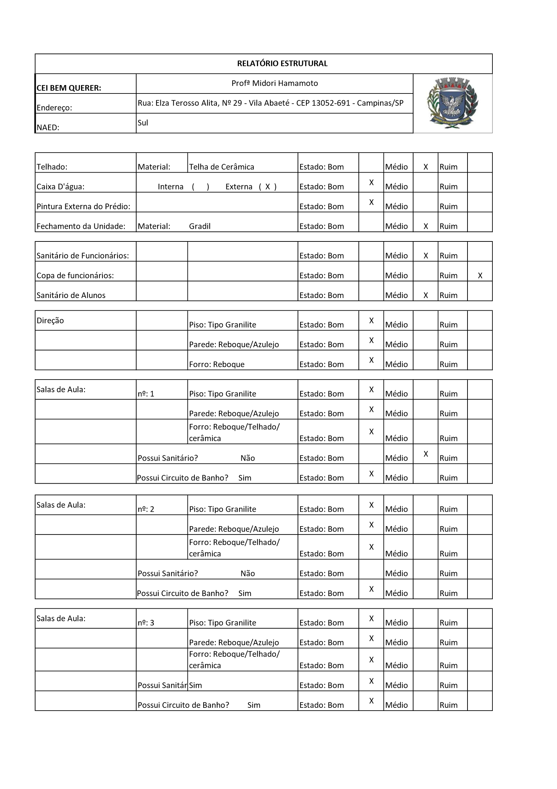
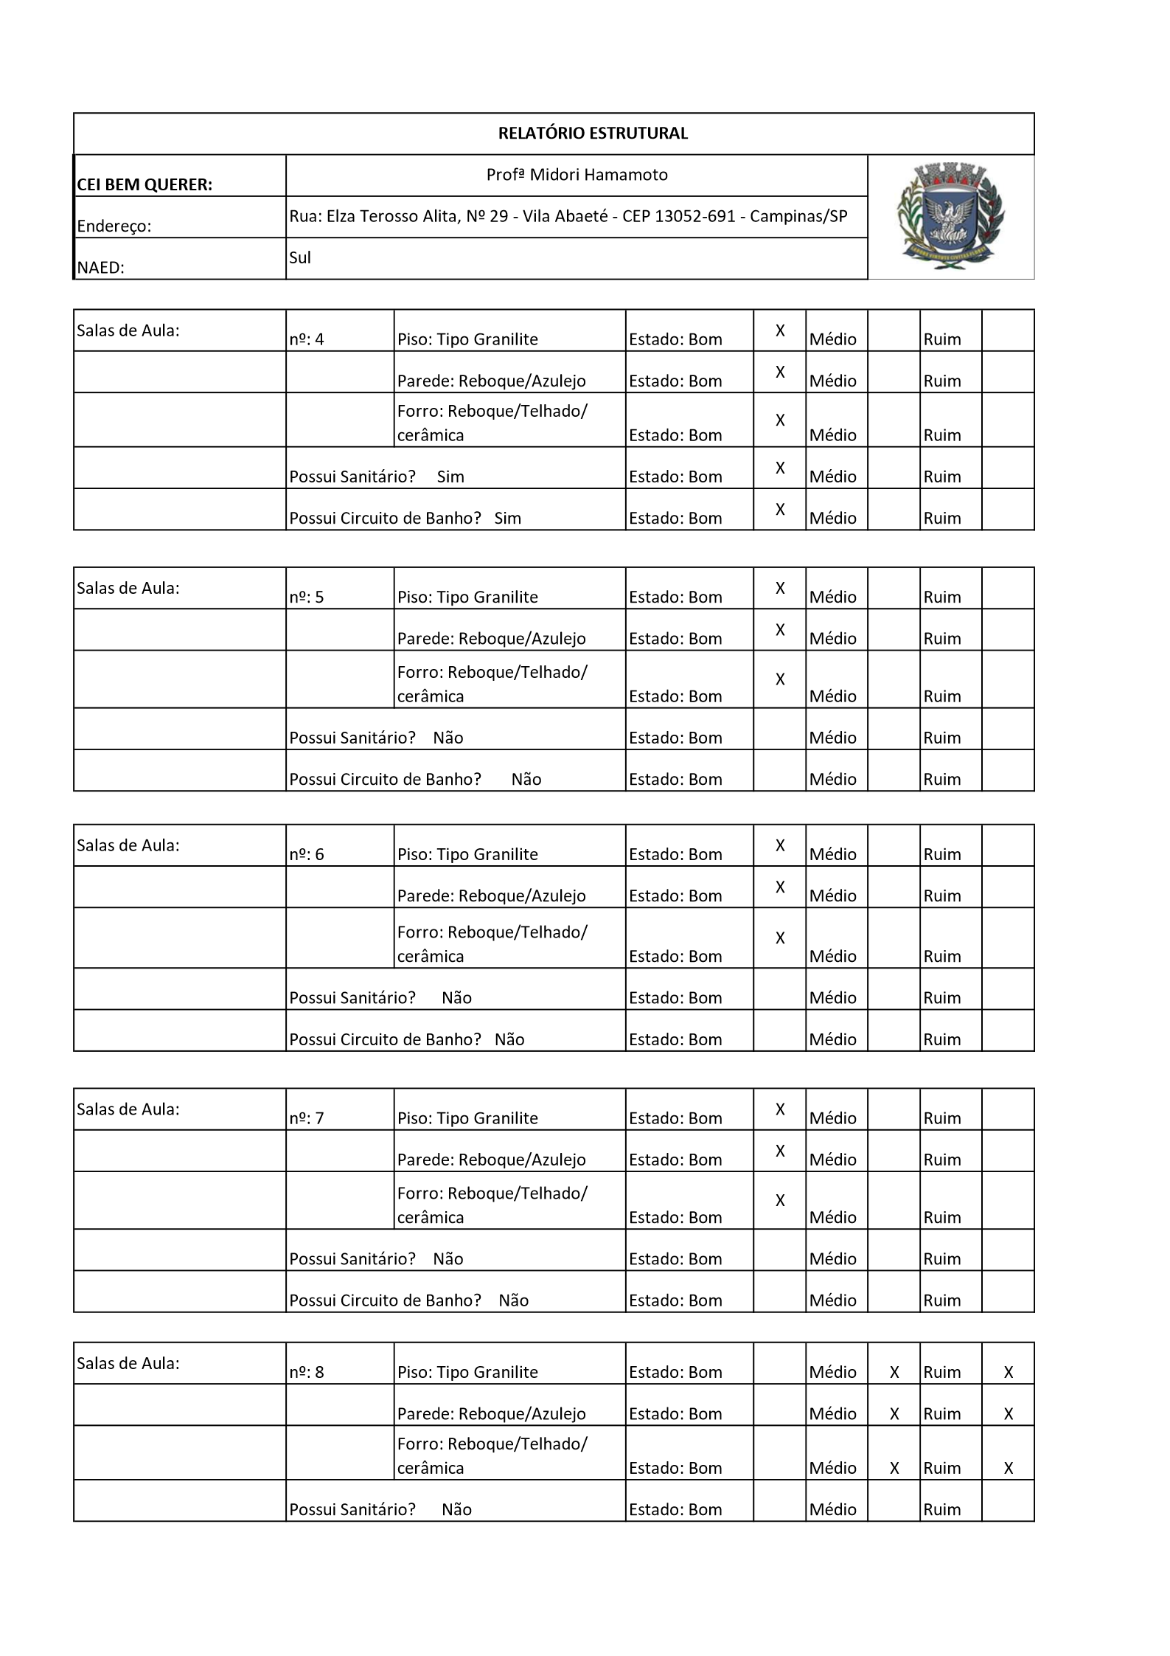
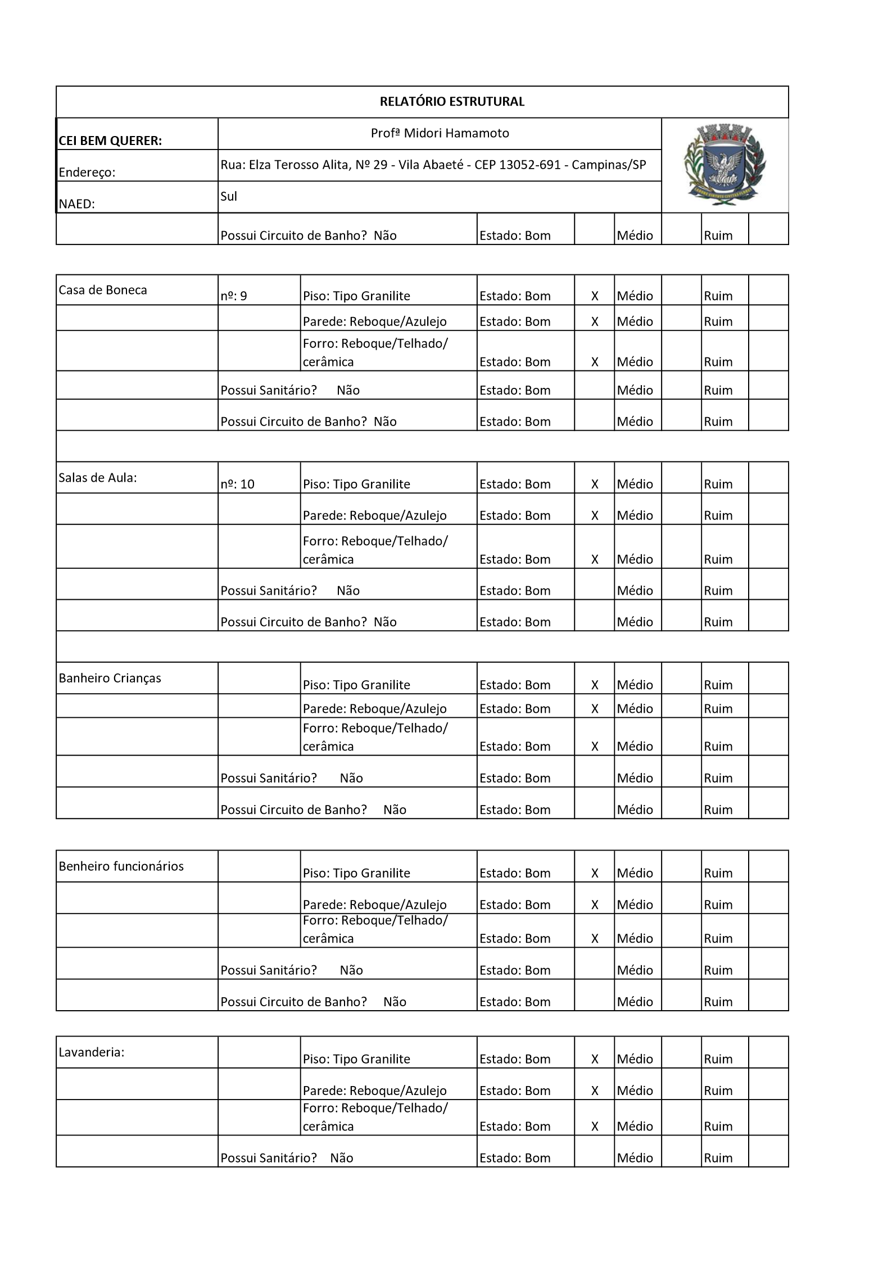

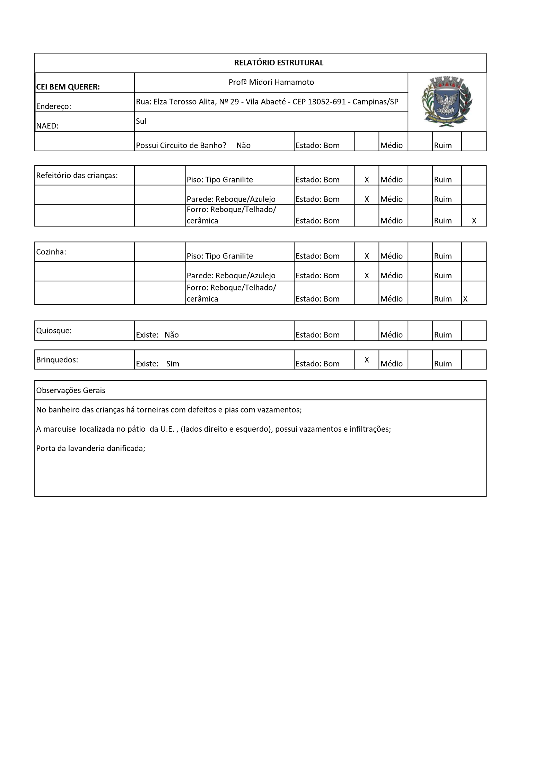

7) Alimentação:
a) Informar tipo de Cardápio:
- Cardápio: Ensino Infantil Creche - Contempla a faixa etária de 1 (um) a 3 (três) anos;
- Cardápio: EI Pré escola – Complementar 1 - Contempla a faixa etária de 4 (quatro) a 5 (cinco) anos;
- Cardápio: EI Berçário - Contempla a faixa etária de 07 (sete) a 11 (onze) meses;

b) Total de Refeições Servidas/Mês
AGRUPAMENTO | TOTAL DE REFEIÇÕES SERVIDAS/(MÊS) | TOTAL DE REFEIÇÕES SERVIDAS/(MÊS) | TOTAL DE REFEIÇÕES SERVIDAS/(MÊS) | MÉDIA  DO TRIMESTRE
I | 0 | 0 | 0 | 0
II | 0 | 0 | 0 | 0
III | 0 | 0 | 0 | 0
I/II | 0 | 0 | 0 | 0
II/III | 0 | 0 | 0 | 0

Observação: Não houve frequência e consequentemente refeições servidas, conforme Decreto, Nº 32.256, de 16 de Março/2020 de suspensão das aulas,
c) Horário para das refeições
AGRUPAMENTO | REFEIÇÃO | HORÁRIO
I | Café/Papa Fruta/Almoço | 7h00-7h30 / 8h30-9h / 10h-10h30
II | Café/Almoço | 7h00 / 9h50-10h10
III | Café/Almoço | 7h00 / 9h50-10h10
I/II | Café/Almoço/Lanche/Janta | 7h45 / 9h00 / 13h45 / 14h45
II/III | Não se aplica à essa U.E. | *******************

d) Total de Alunos com Restrição Alimentar
AGRUPAMENTO | TIPO DE RESTRIÇÃO ALIMENTAR | NÚMERO DE ALUNOS
I | Não há crianças c/restrições | ********************
II | Não há crianças c/restrições | ********************
III | III A – Manuelly Vitoria Diniz Neves  III D – Heitor Teodoro de Paula  III D – Gisele de Oliveira Lacerda  III D – Marcos Paulo do nascimento Liberato | - Banana, sementes oleaginosas, maçã, batata e derivados do leite  - Soja, clara de ovo, trigo(glúten), milho, peixe, castanha e feijão.  - Corante, conservante, chocolate, amendoim, carne de porco, ovo, leite de vaca.  - Banana e Morango
e) Total de Cozinheira por unidade
NOME | FUNÇÃO | HORÁRIO | DATA DE ADMISSÃO | ALMOÇO
Arisdete da Silva Ozório | Cozinheira | 07h/17h | 16/03/2021 | 11h/12h27
Daiana Cristina da Silva | Auxiliar de cozinha | 07h/17h | 16/03/2021 | 11h/12h27
Mara Lúcia de Souza | Cozinheira | 07h/17h | 16/03/2021 | 12h27/13h54
Thayna Vianna da Silva | Auxiliar de cozinha | 07h/17h | 16/03/2021 | 12h27/13h54

f) Necessidade de reposição de utensílios e/ou equipamentos
EQUIPAMENTO/UTENSÍLIO | QUANTIDADE SOLICITADA | OBS.
Máquina de lavar louça | 1 | Cozinha de preparo de alimentos das crianças

8) Administrativo Financeiro
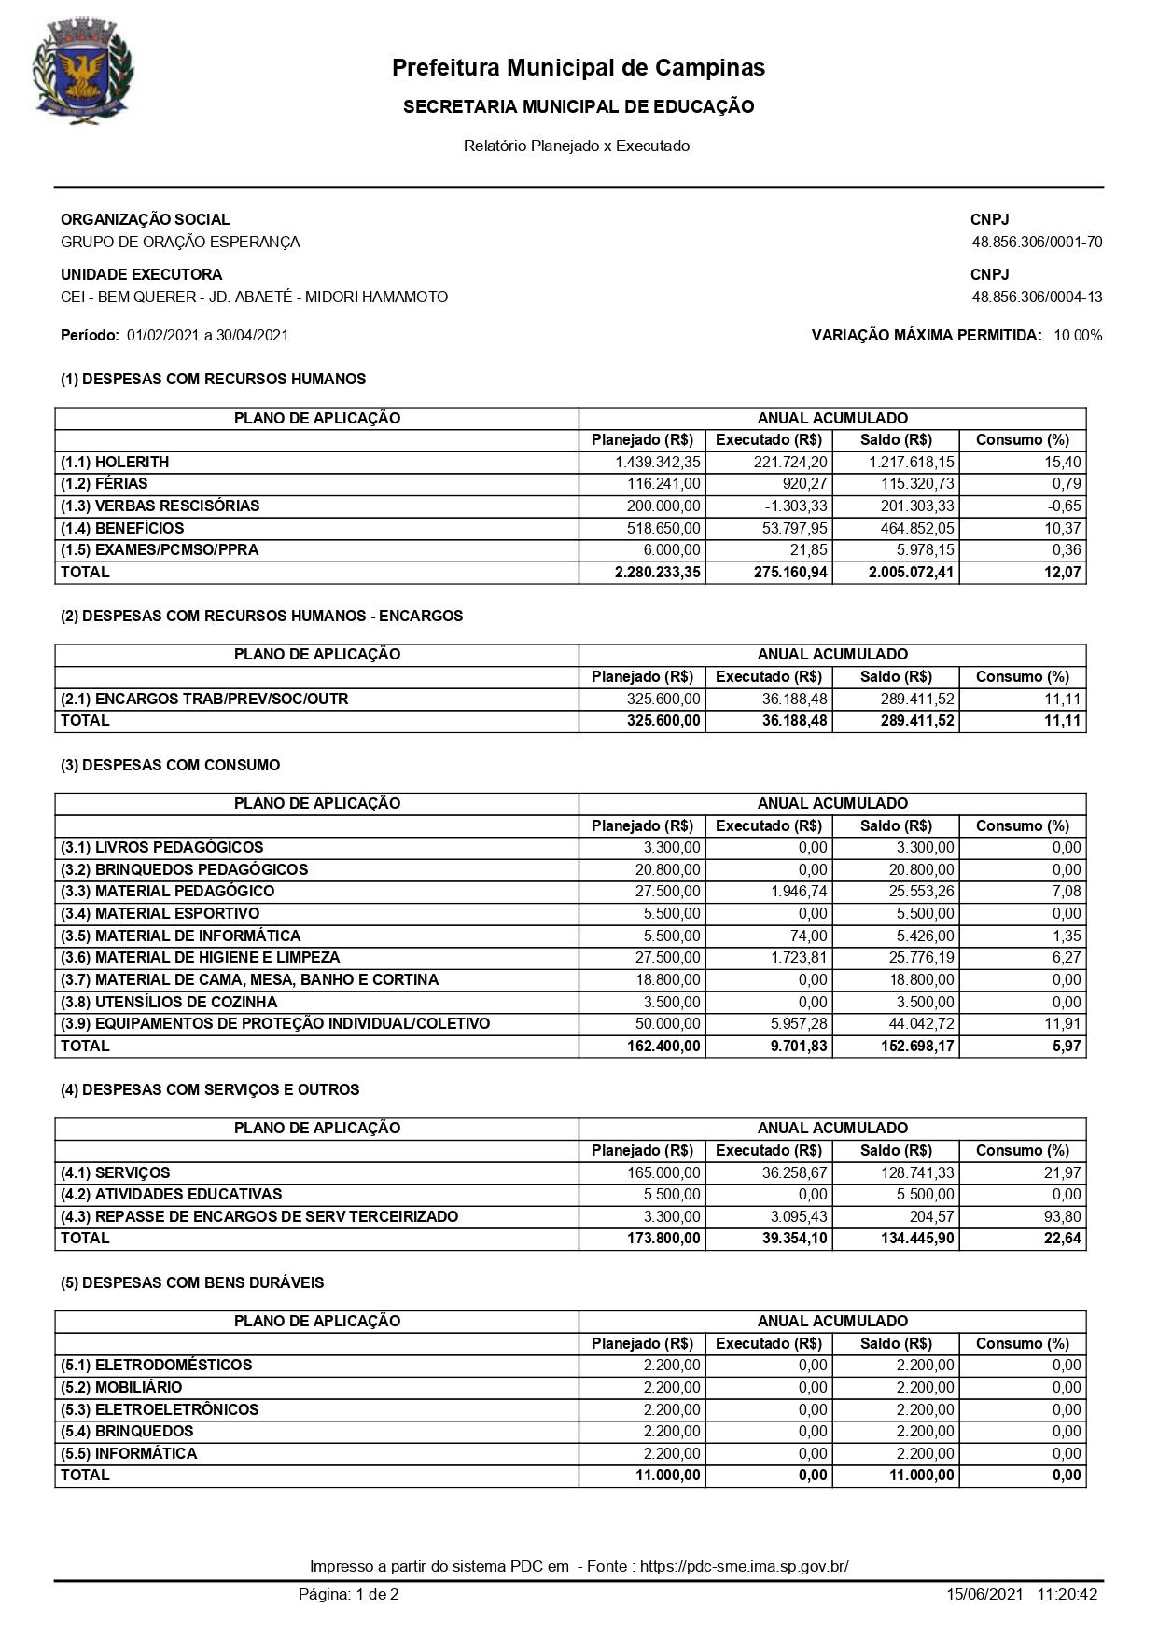

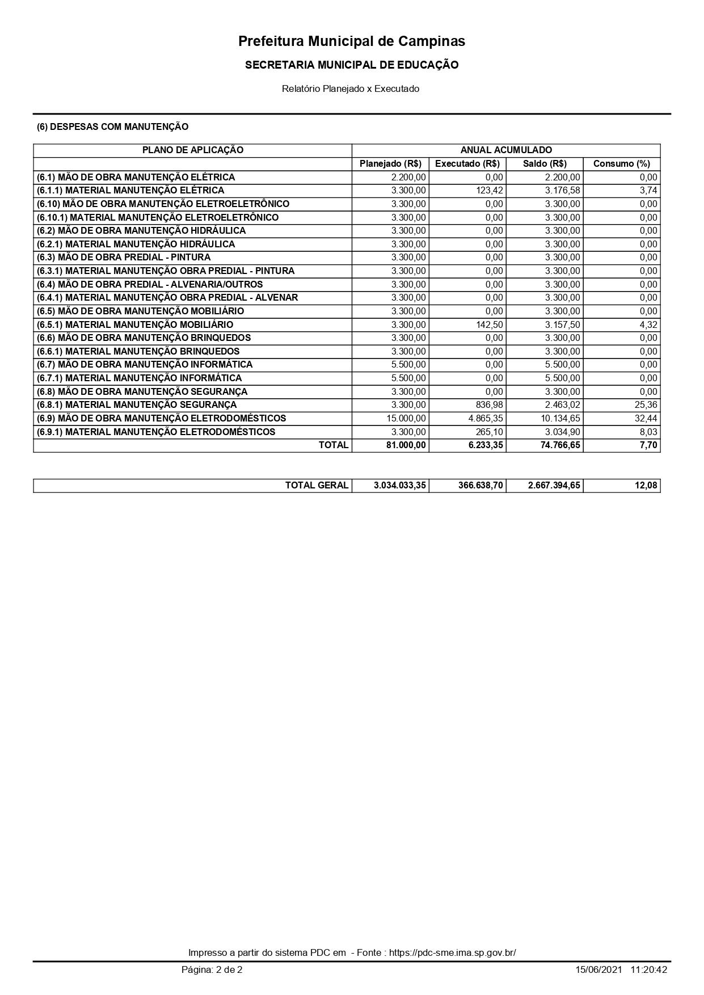

9) Outros:
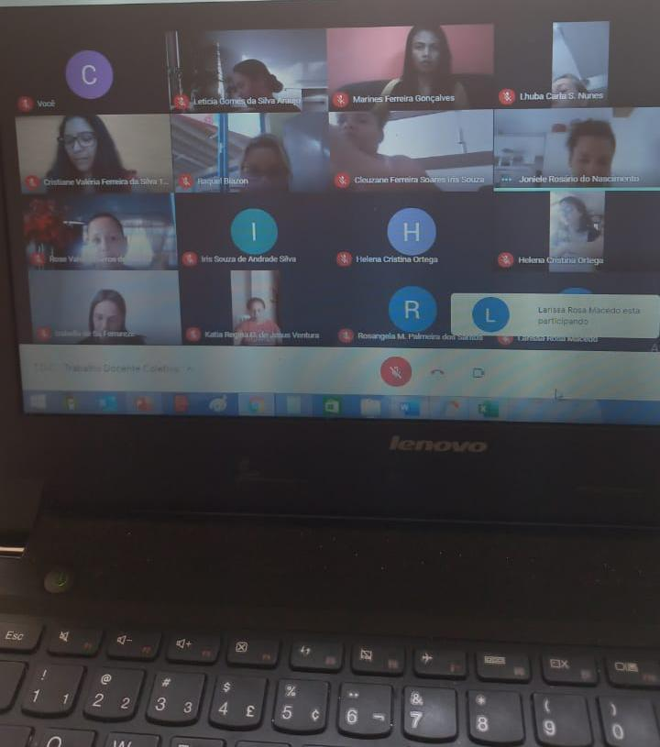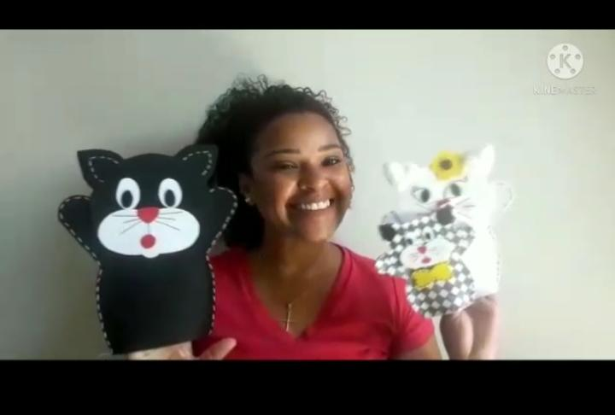
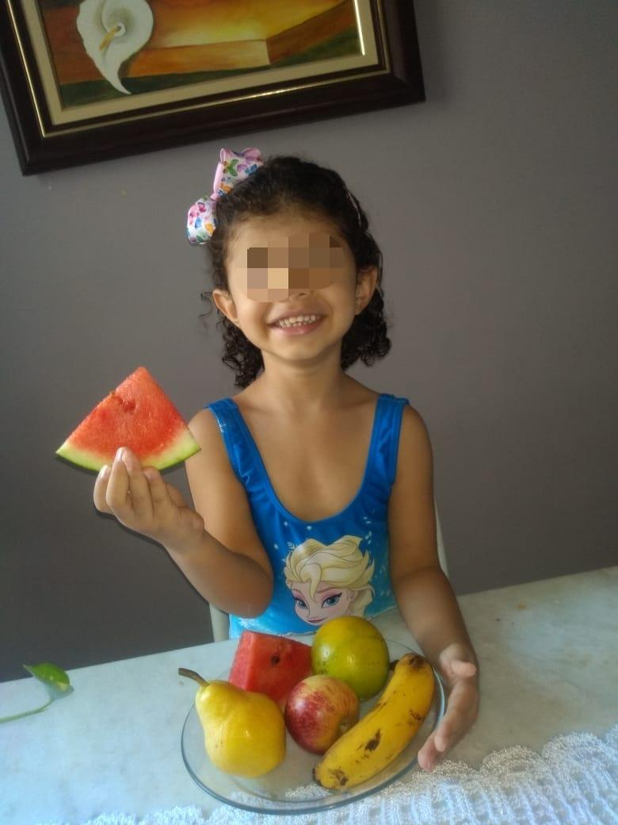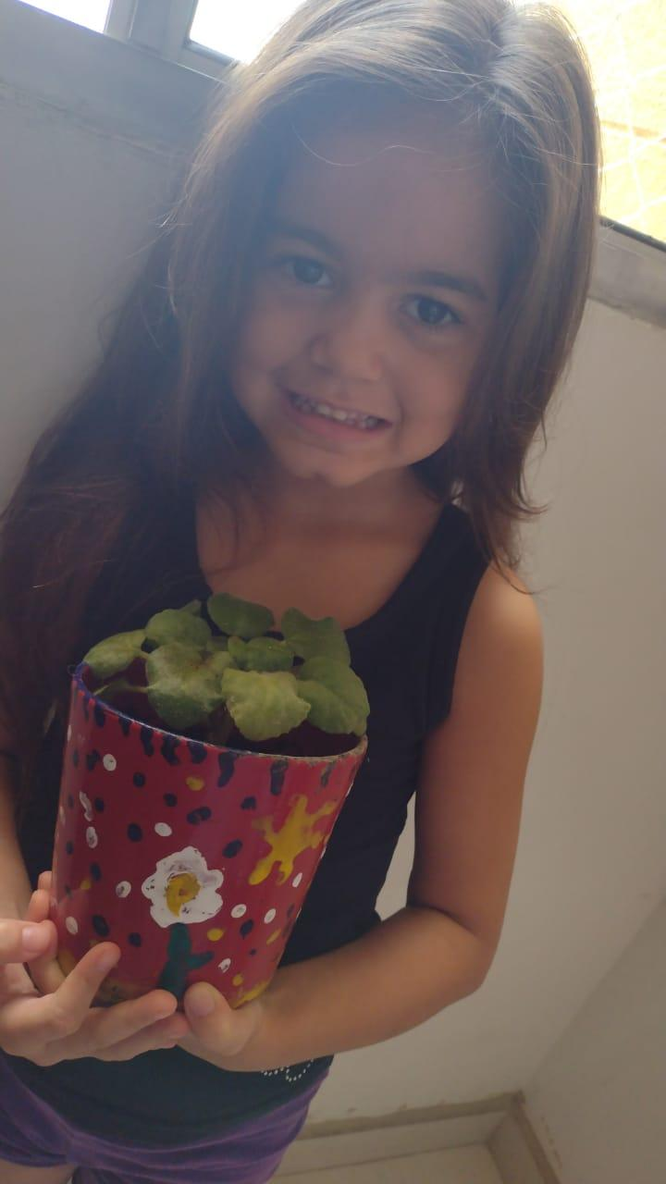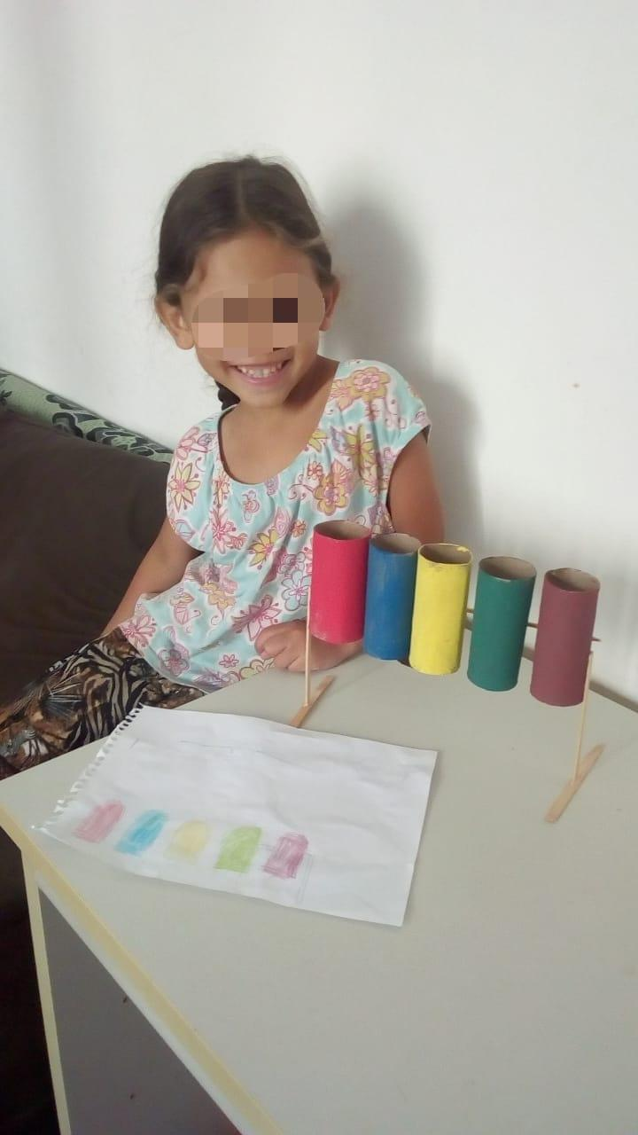
Considerações finais:
Devido a continuidade da Pandemia Covid-19, tivemos que dar sequência e nos adaptar ao (re)planejamento e (re)invenção de um novo modelo de trabalho desenvolvido no mundo e em nossa escola: as aulas remotas. Assim, as mesmas, abriram precedentes para novas formas de interações pedagógicas com as crianças e seus familiares. Esse desafio, trouxe à tona à nós educadores e toda comunidade escolar, a descoberta de novas ferramentas de trabalho e às crianças, uma nova forma de vivenciar suas descobertas, aprendizagens e novas habilidades.
Nas (re)descobertas, houve aprendizagens, permeadas de um universo repleto de oportunidades e amplitudes. Sempre numa dimensão docente de ação, reflexão e ação no âmbito da educação infantil.
A amplitude do trabalho pedagógico disponibilizado às famílias para interação, algumas vezes não ocorreu por motivos diversos, os quais foram respeitados, buscando assim, nos adequar a realidade das famílias, em suas especificidades e individualidades.
Nessa parceria família x escola, pudemos estreitar nossos laços e sairmos mais fortalecidos para vencer o desafio e combater as dificuldades geradas pela Pandemia, sempre na busca de uma educação de qualidade.

